**ПОСТОЯННЫЙ ЭЛЕКТРИЧЕСКИЙ ТОК.**

**Сила тока. Сопротивление. Закон Ома для однородного участка цепи.**

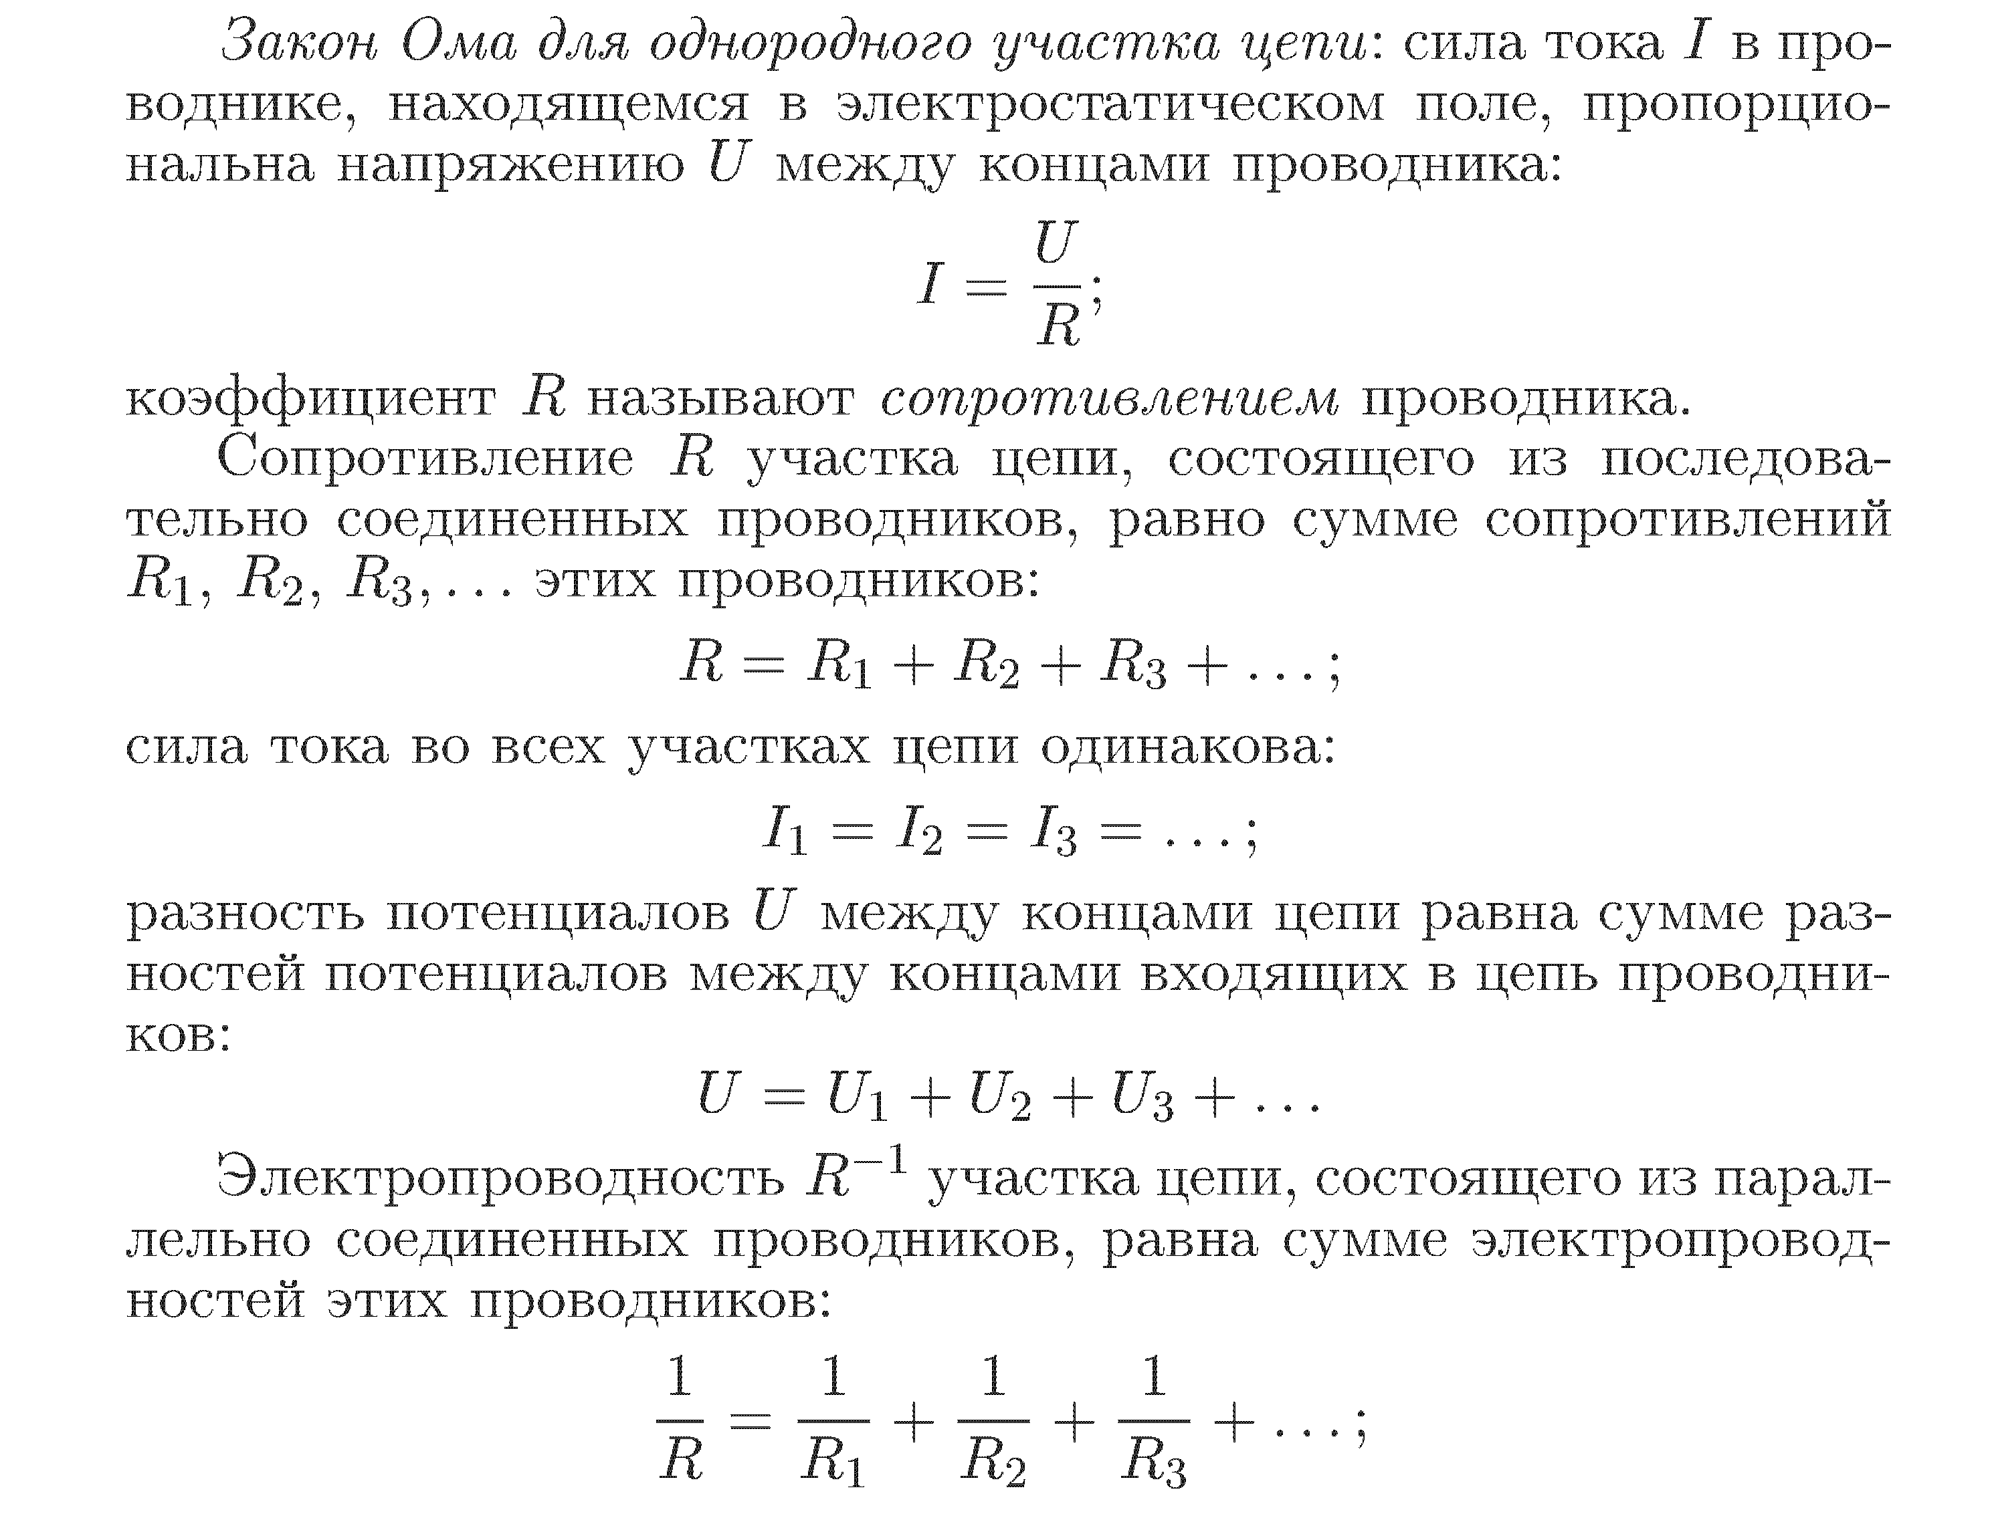

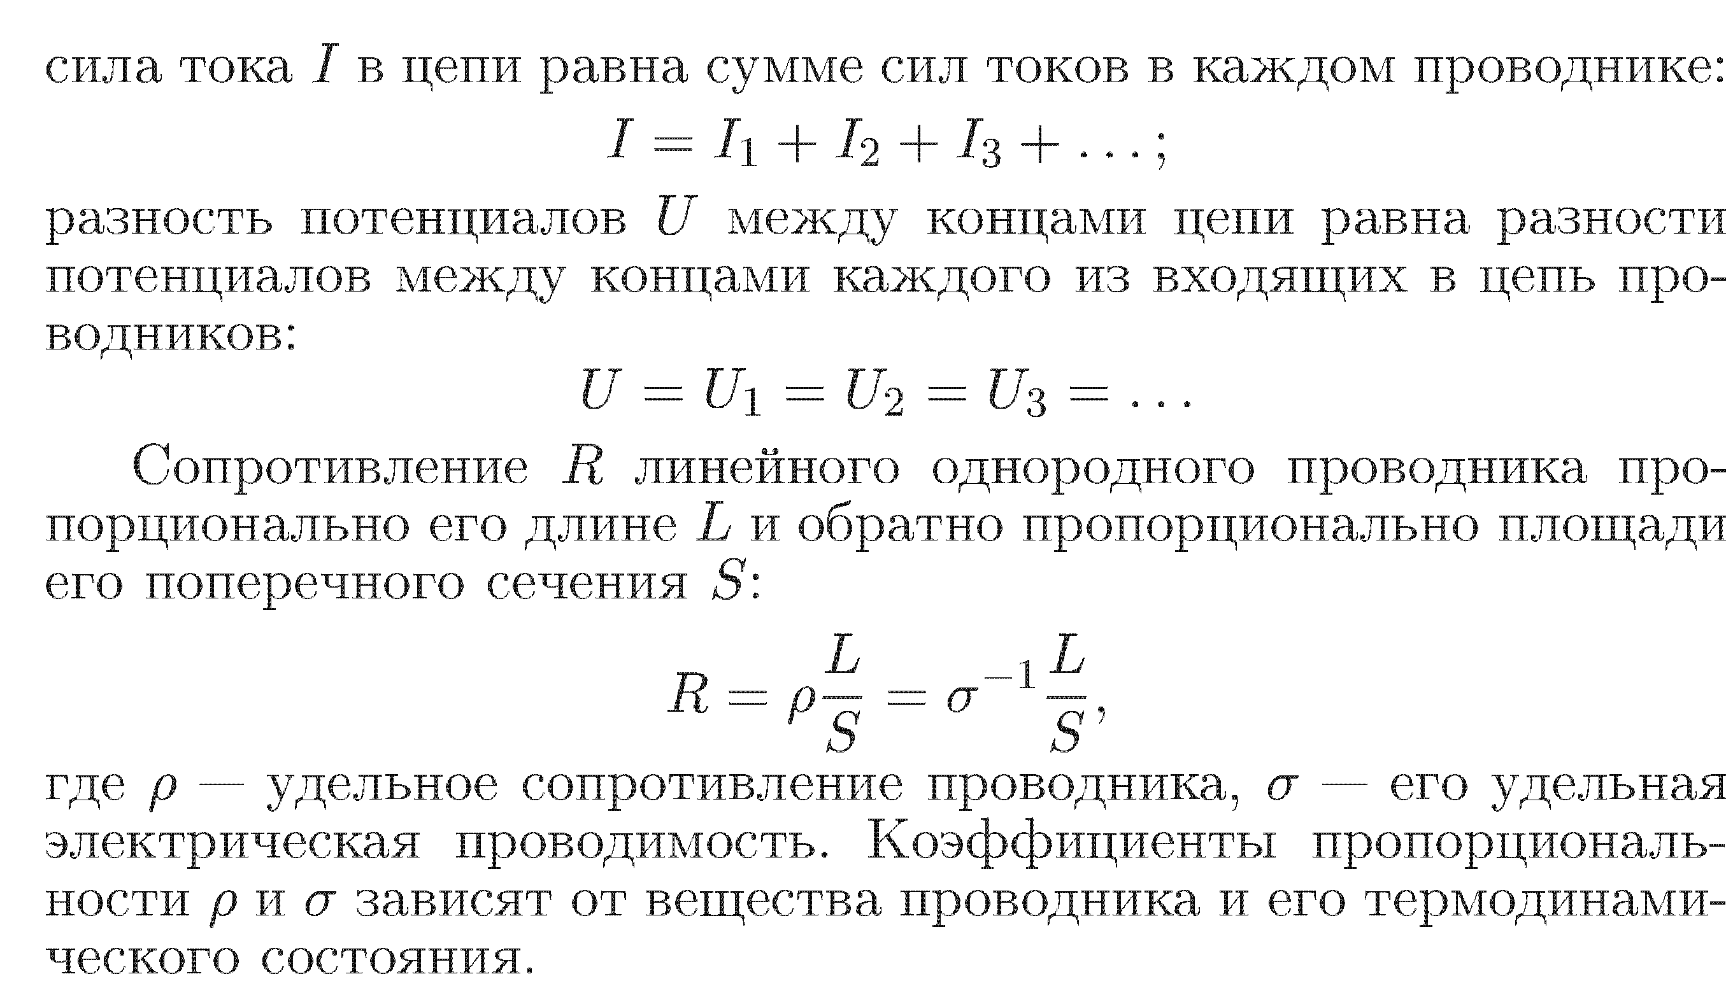

**№1.**





**№2.**





**№3.**





**№4.**



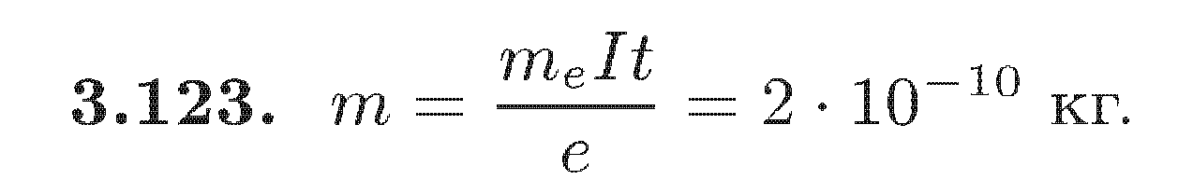

**№5.**

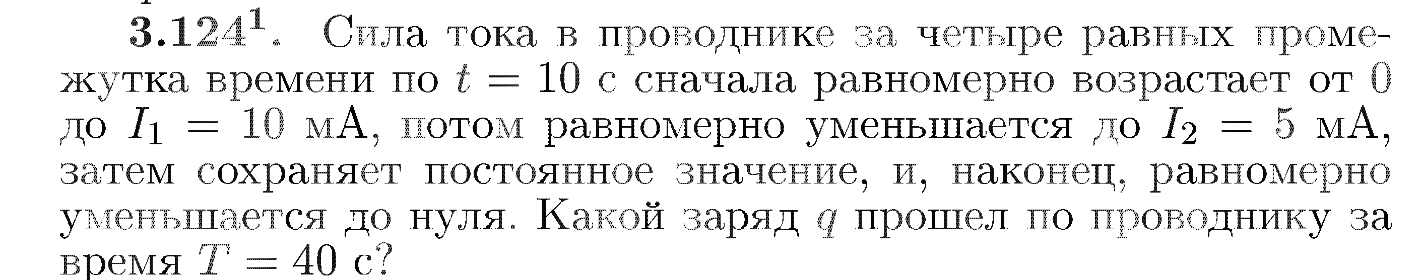



**№6.**

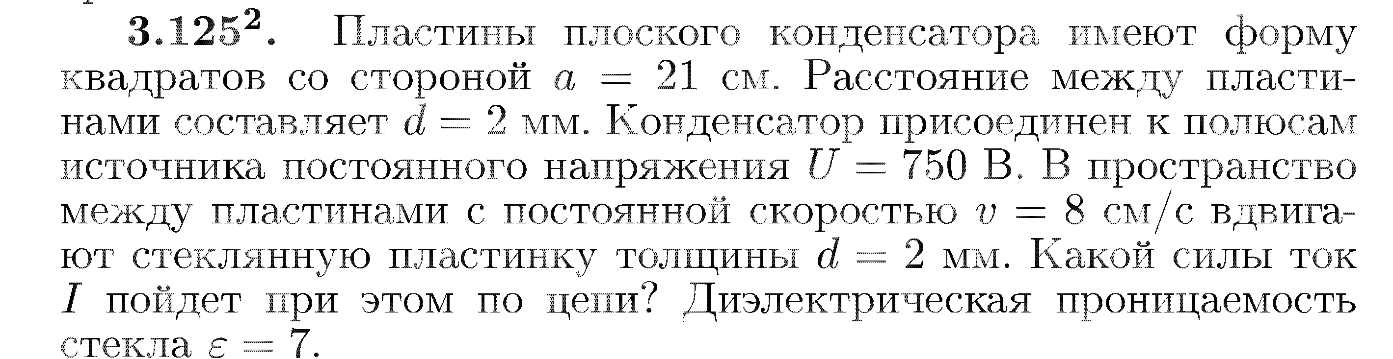

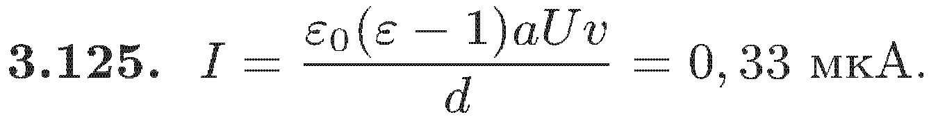

**№7.**

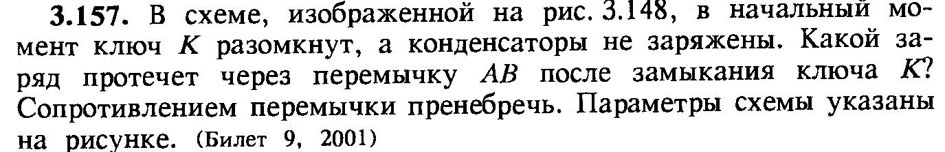

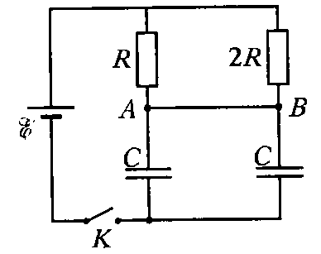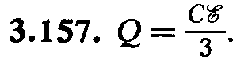

**№8.**

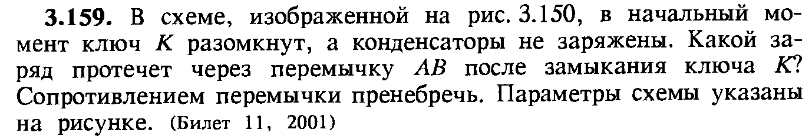

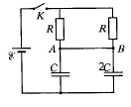 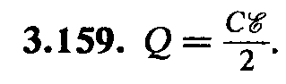

**№9.**





**№10.**





**№11.**





**№12.**





**№13.**





**№14.**





**№15.**





**№16.**

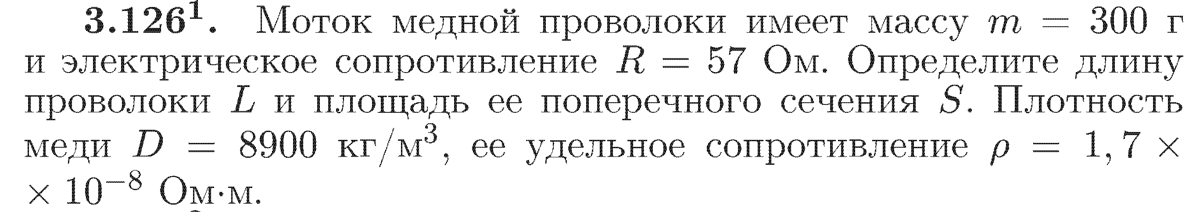



**№17.**







**№18.**





**№19.**





**№20.**





**№21.**





**№22.**



** **

**№23.**



** **

**№24.**



** **

**№25.**





**№26.**





**№27.**





**№28.**





**№29.**



** **

**№30.**

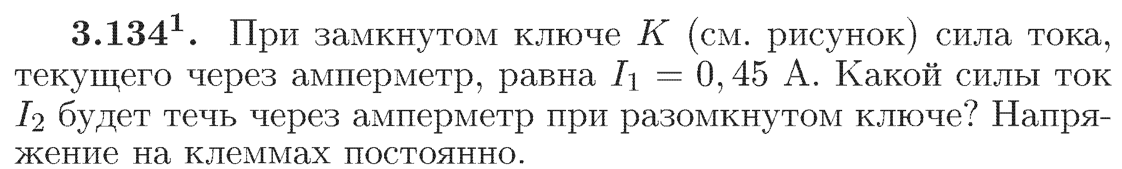

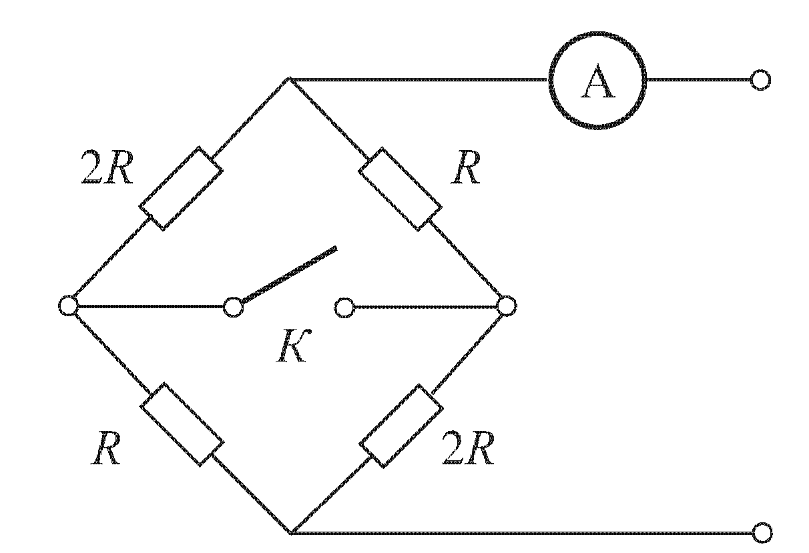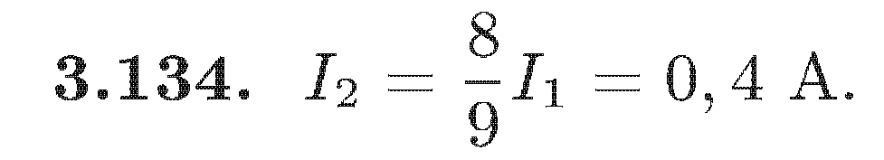

**№31.**

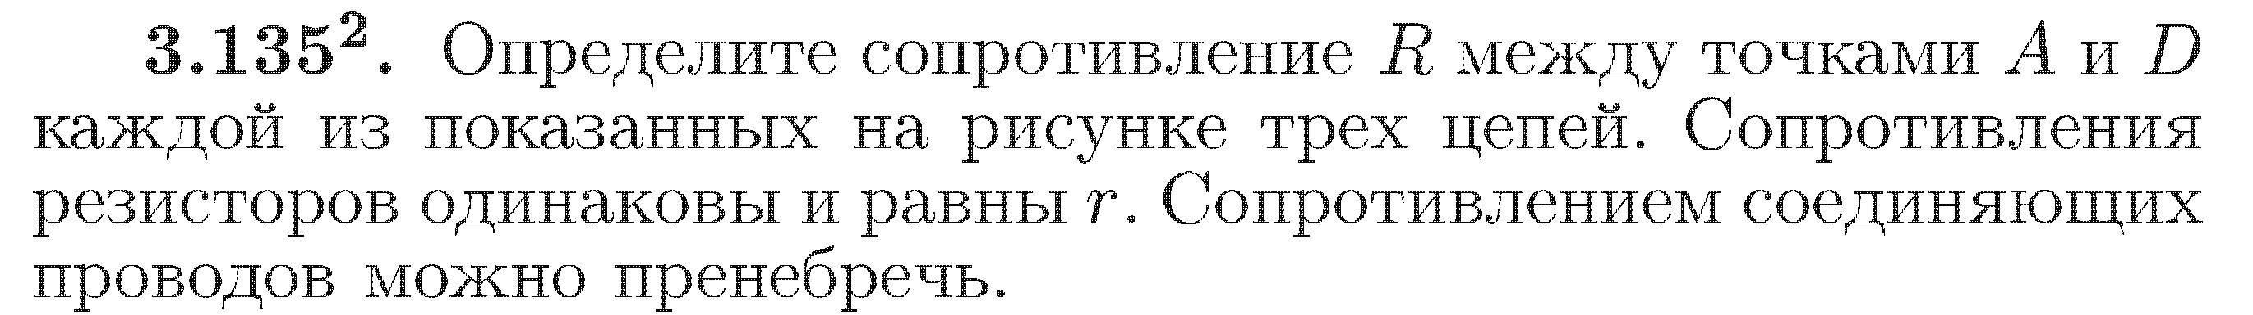

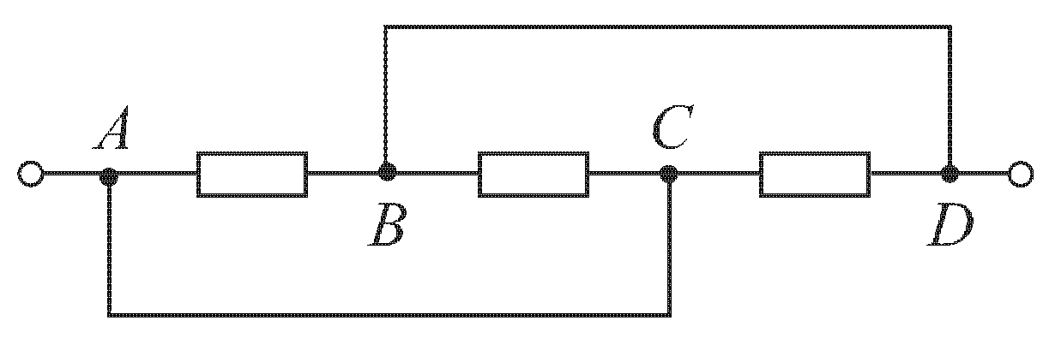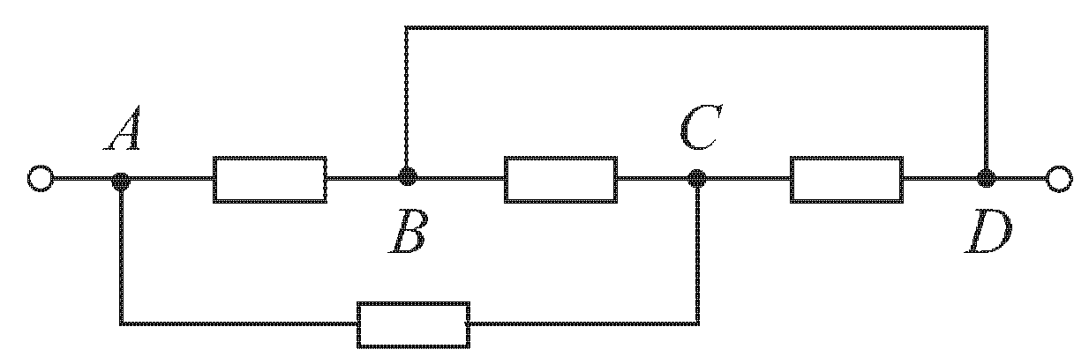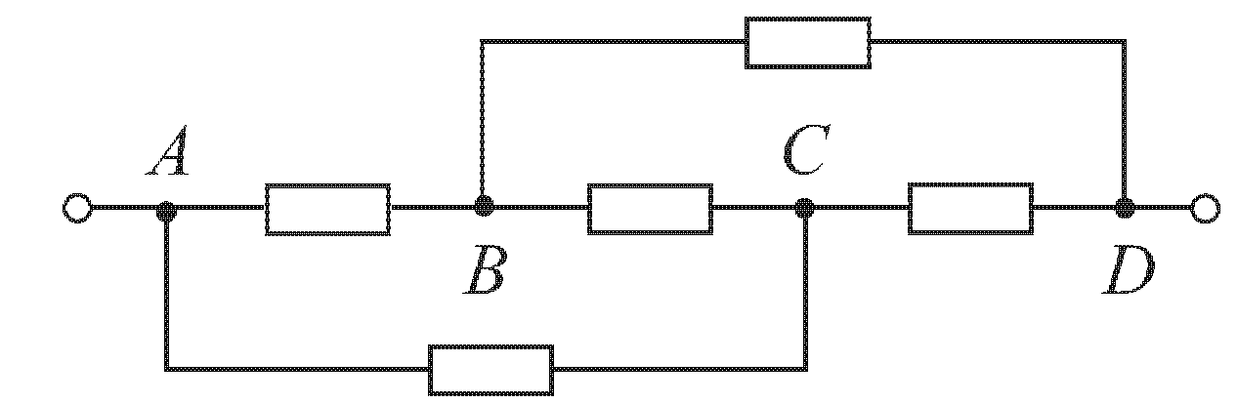

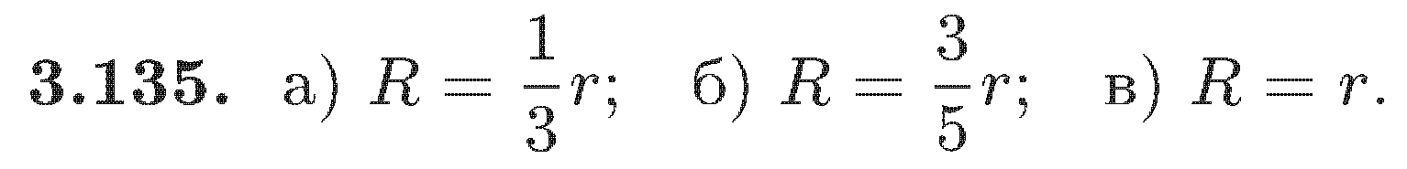

**№32.**

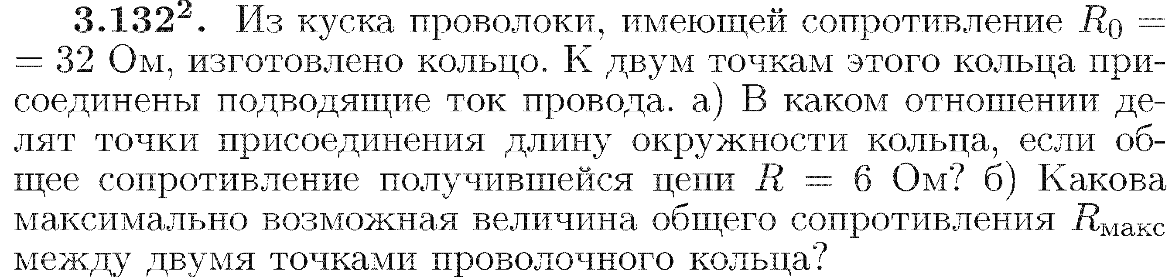

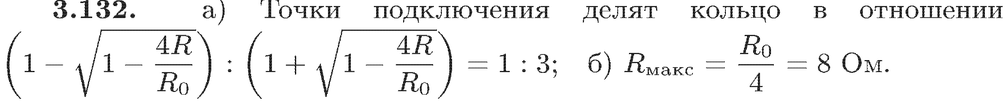

**№33.**

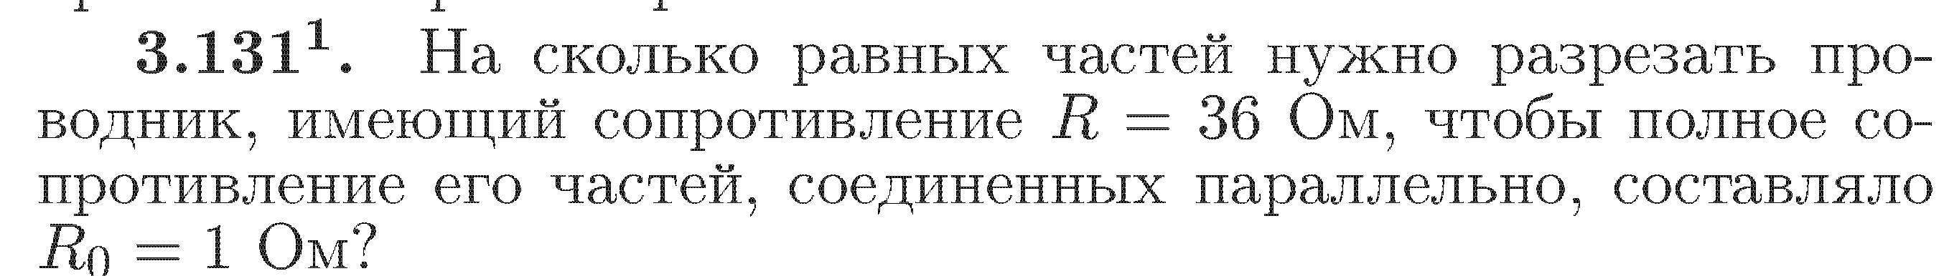

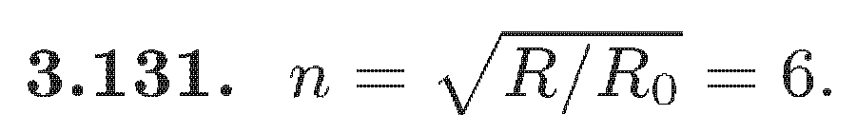

**№34.**



** **

**№35.**



** **

**№37.**



** **

**№38.**





**№39.**



** **

**№40.**



** **

**№41.**



** **

**№42.**



** **

**№43.**





** **

**№44.**



** **

**№45.**





**№46.**





** **

**№47.**

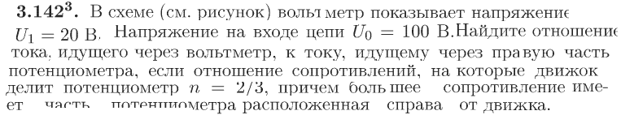

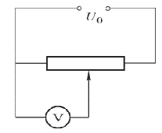 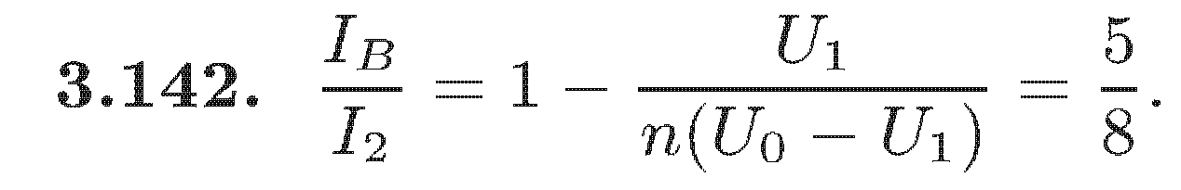

**№48.**

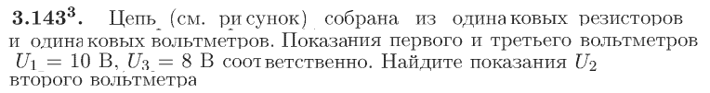

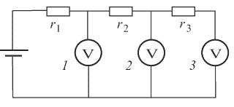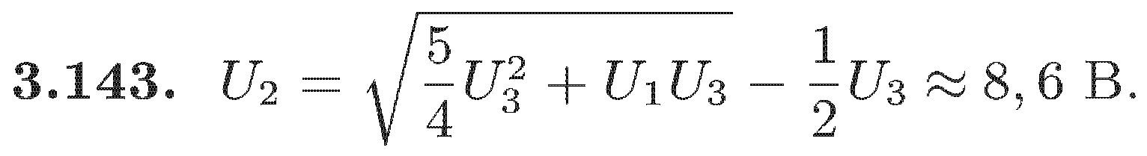

**№48-а.**

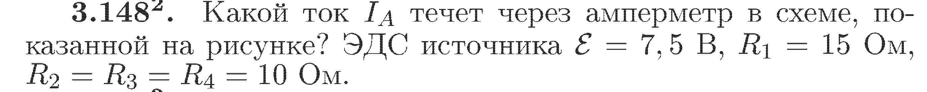

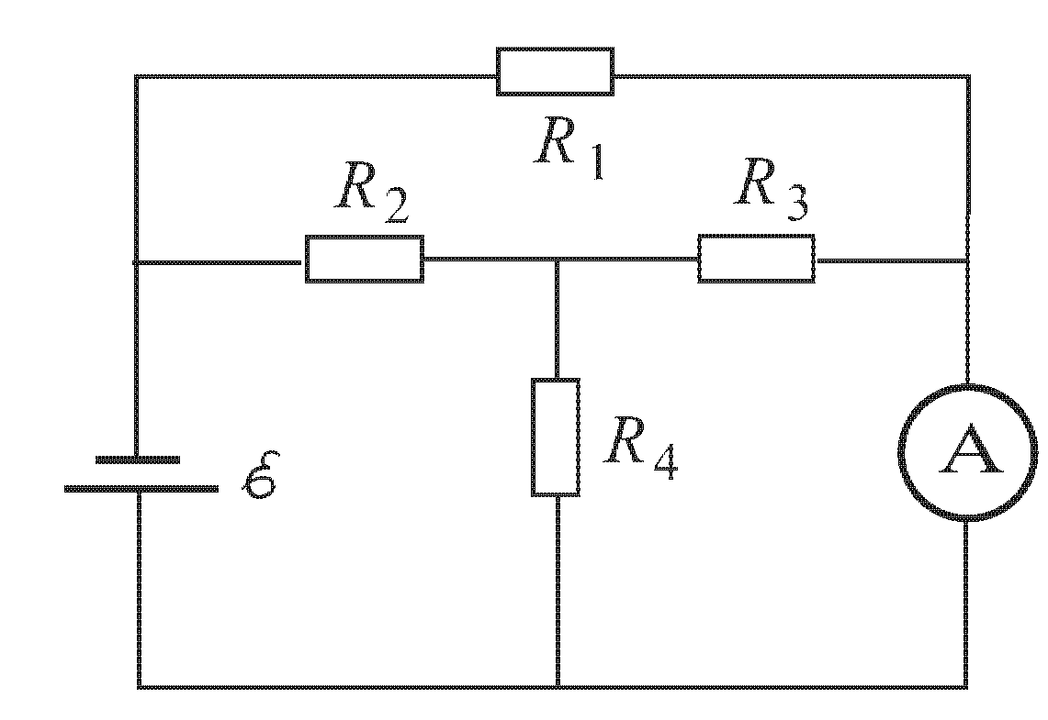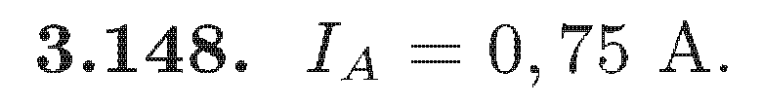

**№48-б.**





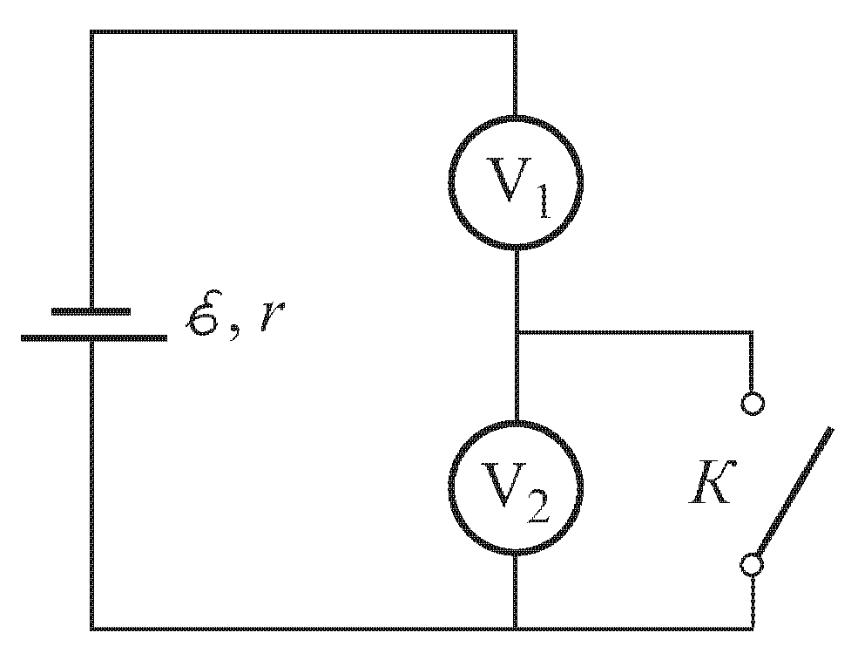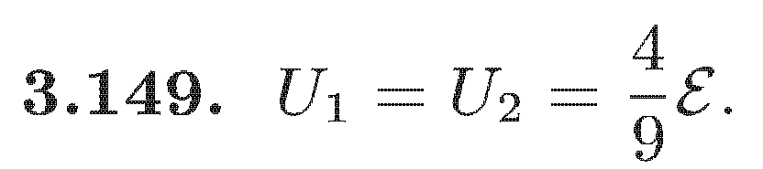

**№49.**

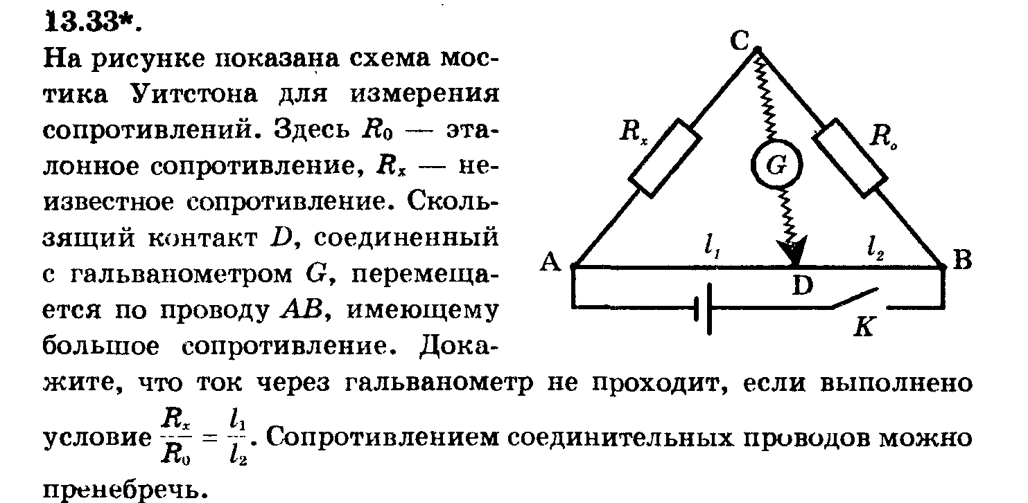

**№50.**

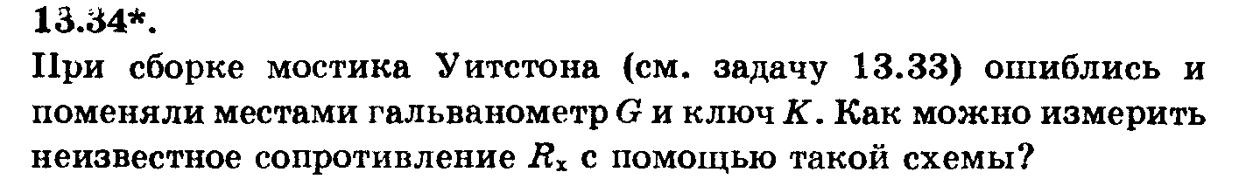

**№51.**

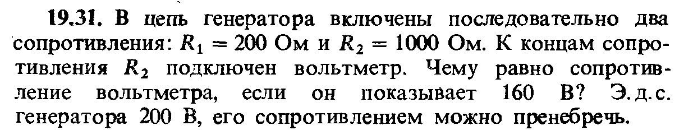

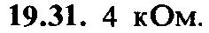

**№52.**

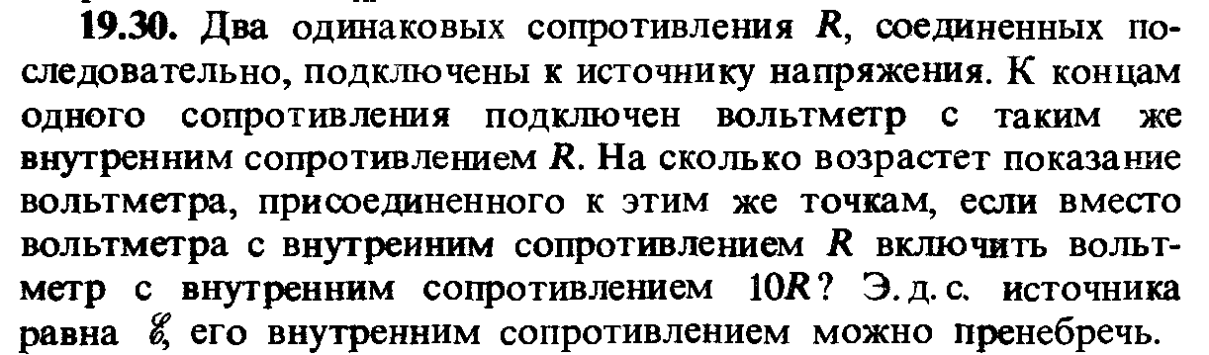

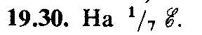

**№53.**

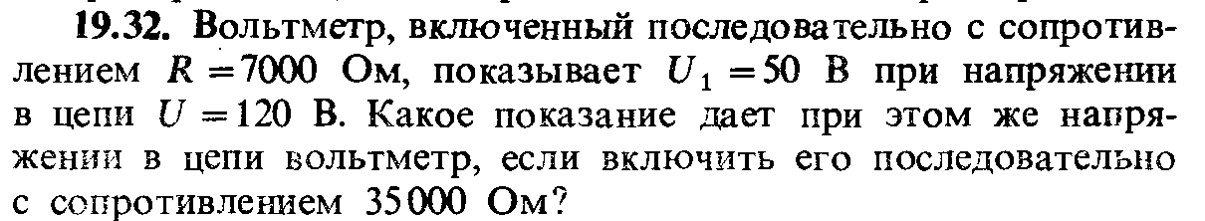

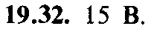

**№54.**

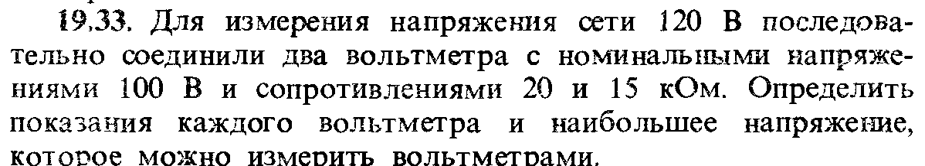



**№55.**

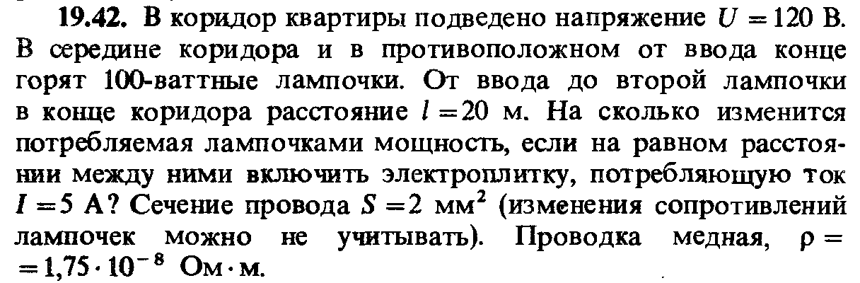



**№56.**

17. Найдите общее сопротивление системы резисторов, изображенной на рисунке, силу тока в резисторе *R*5 и напряжение на резисторе *R*6, если известно, что сила тока в резисторе *R*1 равна *I*1 = 2 А. *R*1 = *R*2 = *R*5 = 10 Ом, *R*4 = *R*6 = 20 Ом, *R*3 = 5 Ом.

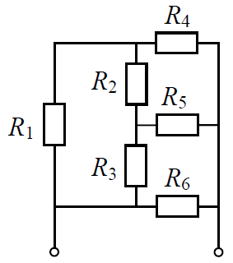 **Ответ:** *R*0 = (180/27) Ом; *I*5 = 4 А; *U*6 = 60 В.

**№57.**

**18.** Найдите общее сопротивление системы резисторов, включенных в стороны проволочного тетраэдра (см. рисунок). Сопротивление каждого резистора равно 1 Ом.

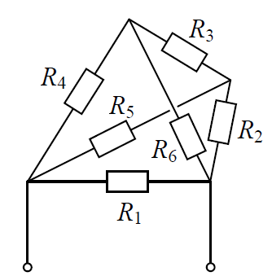. **Ответ:** *R*0 = 0,5 Ом.

**Шунты.**

**№58.**

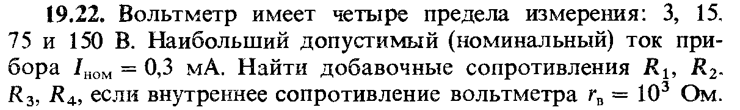



**№59.**

Вольтметр имеет собственное сопротивление $R_{0}$. Какое дополнительное сопротивление необходимо использовать, чтобы повысить предел измерения в n раз?

**№60**.

Решите задачу №52 применительно к амперметру.

**№61.**

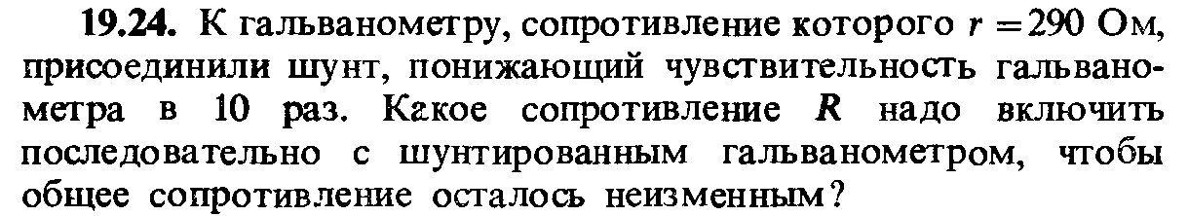

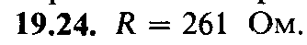

**№62.**

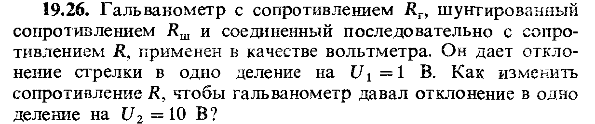

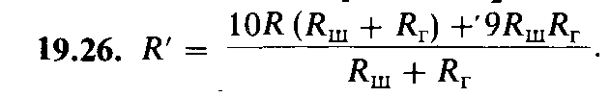

**№63.**

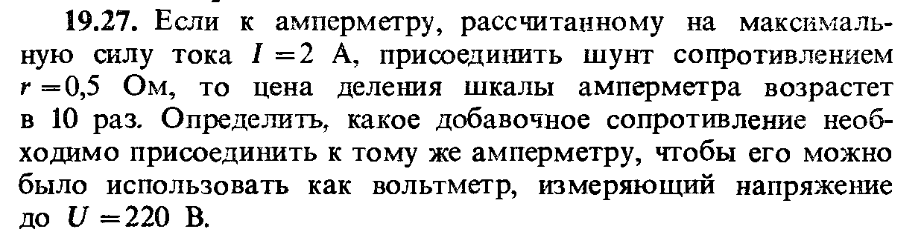

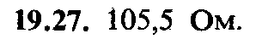

**№64.**

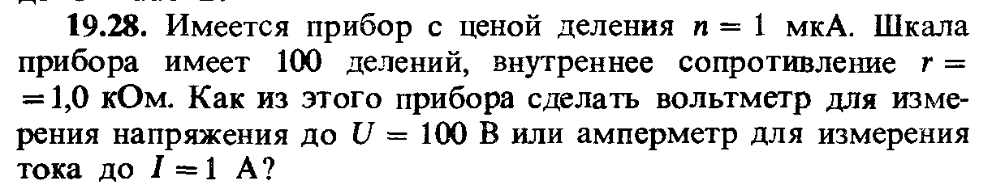



**№65.**

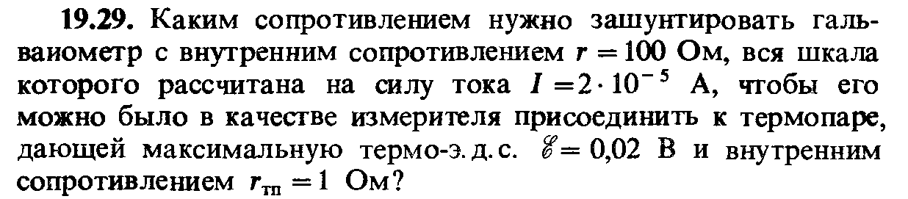

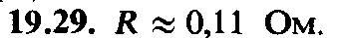

**Симметрия в электрических цепях.**

**№66.**

Из проволочек, имеющих одинаковое сопротивление *R*, спаяли систему с двумя выходами (места пайки отмечены на рисунках жирными точками). Найдите сопротивление системы.

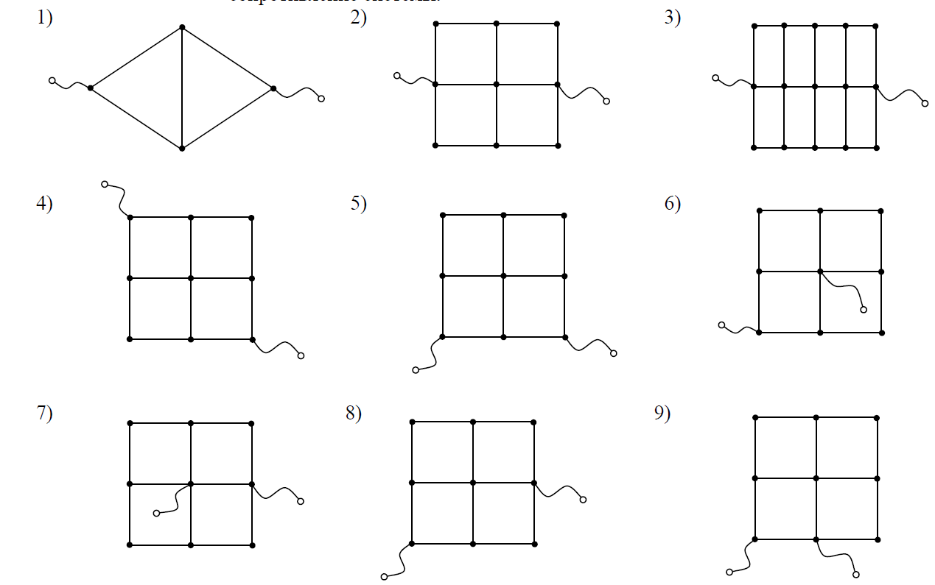

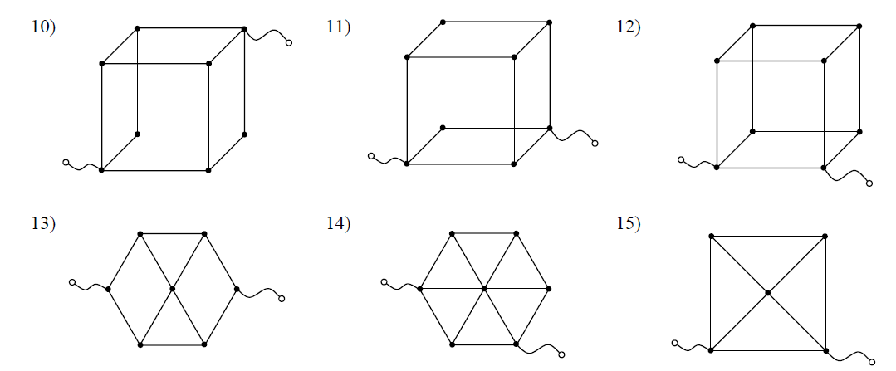

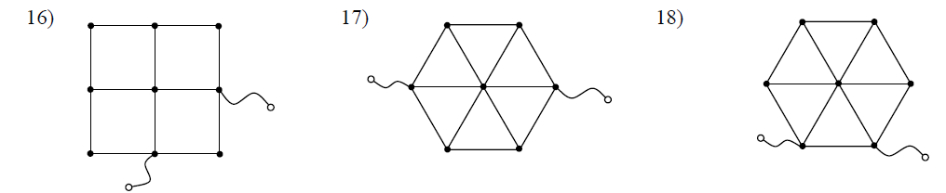

Ответ: 1) R; 2) R; 3) (12/7)R; 4) 1,5R; 5) 1,25R; 6) 0,875R; 7) 0,4 R; 8) (29/24)R; 9) (17/24)R; 10) (5/6)R; 11) (3/4)R; 12) (7/12)R; 13) (4/3)R; 14) 0,75R; 15) (8/15)R; 16) (5/6)R; 17) 0,8R; 18) (8/7)R.

**№67.**

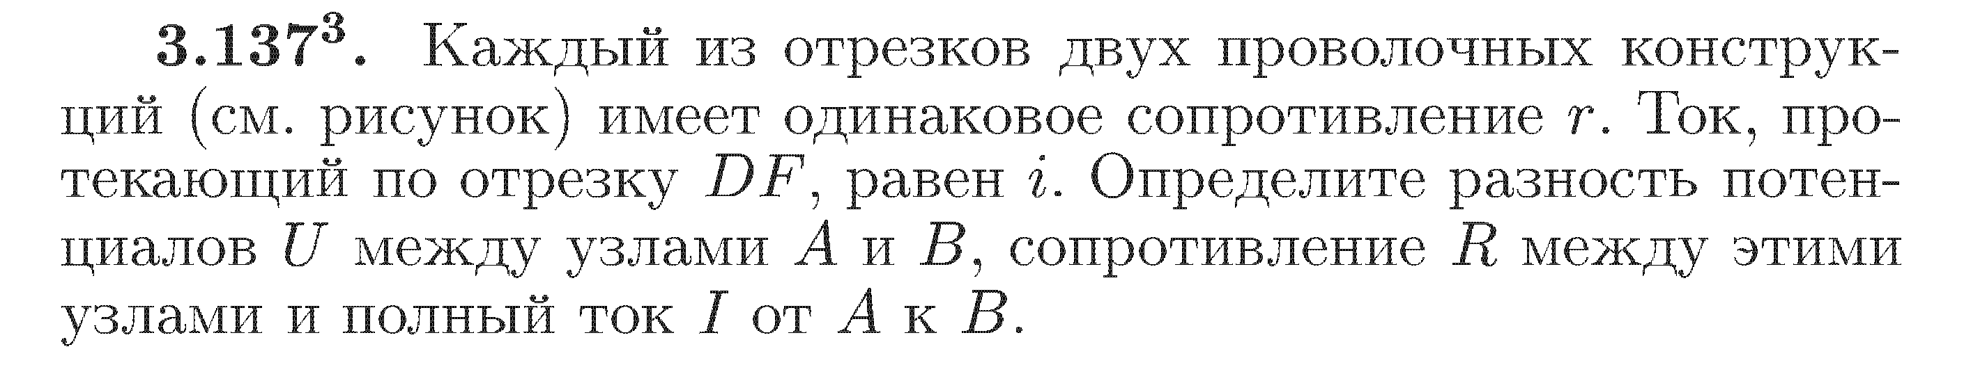

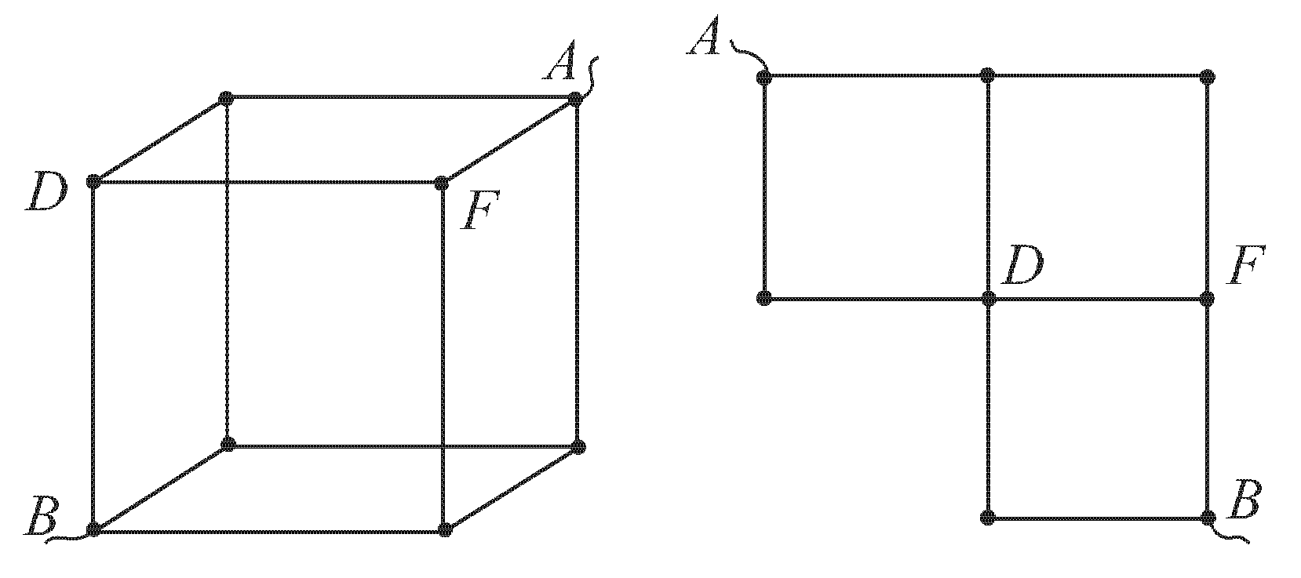

**Закон Ома для неоднородного участка цепи и полной цепи.**

**Правила Кирхгофа.**

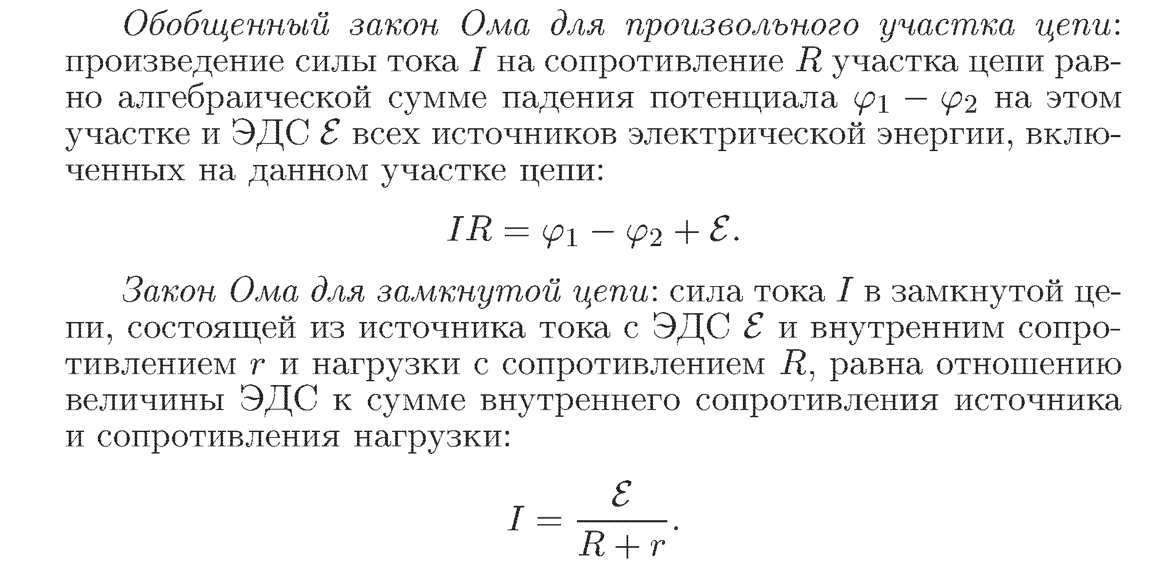

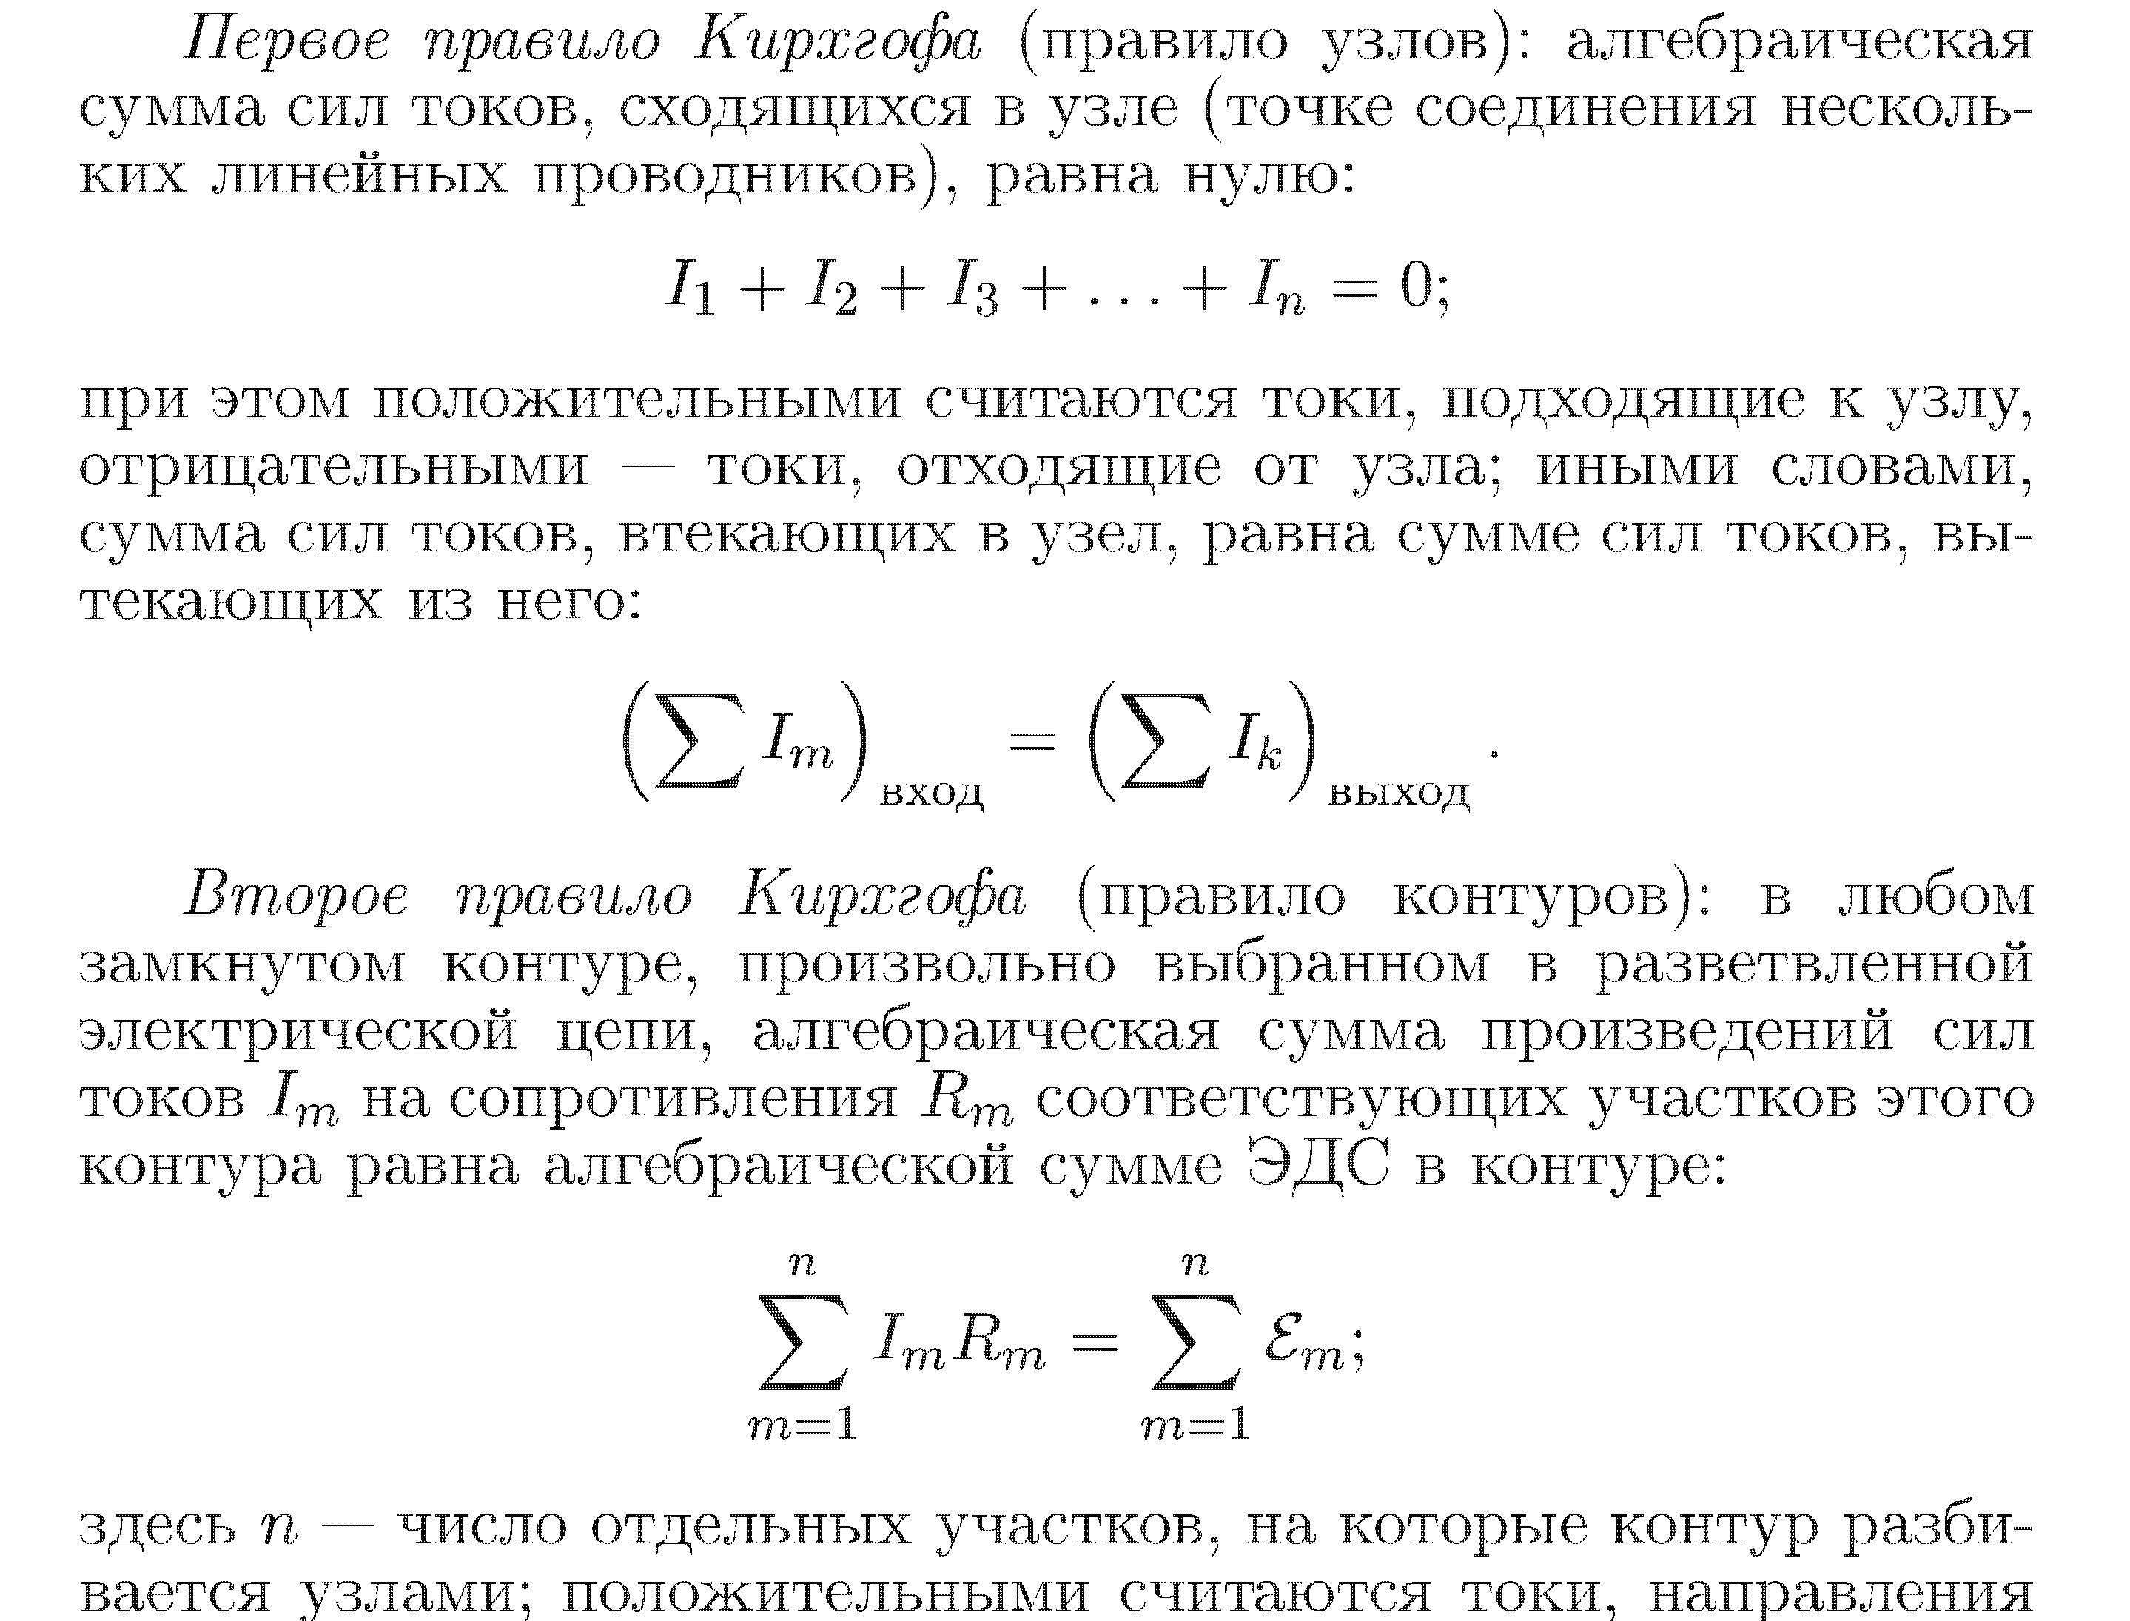

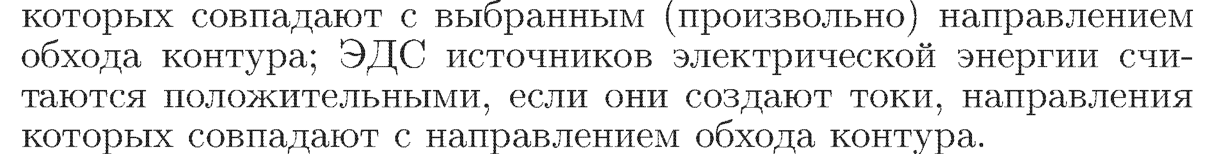

**№68.**





**№69.**





**№70.**





**№71.**





**№72.**





**№73.**





**№74.**





**№75.**





**№76.**





**№77.**





**№78.**





**№79.**





**№80.**





**№81.**





**№82.**



**Сопротивлением вольтметра пренебречь.**



**№83.**





**№84.**

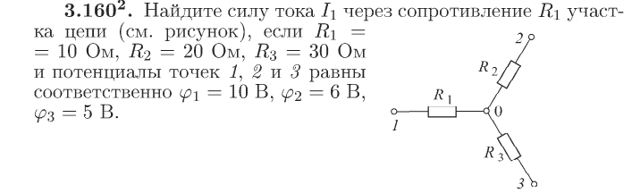

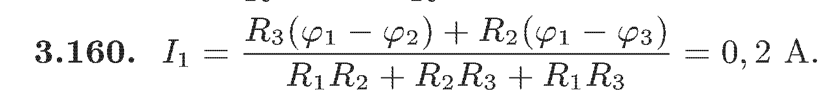

**№85.**



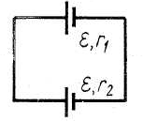 

**№86.**

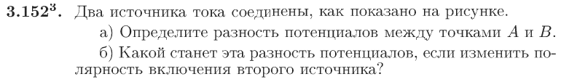

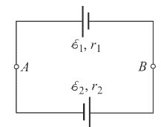 

**№87.**

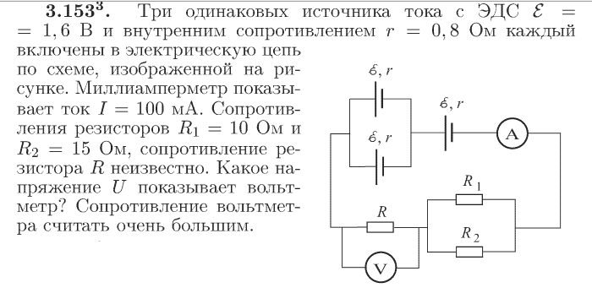

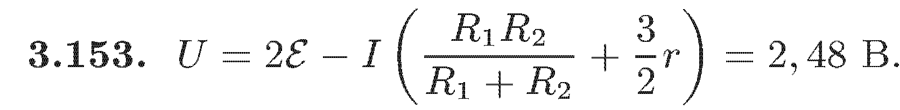

**№88.**

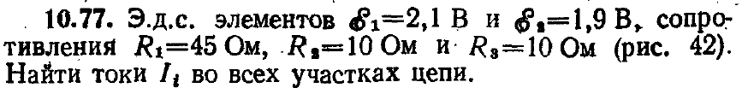

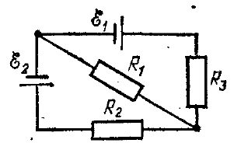    

**№89.**

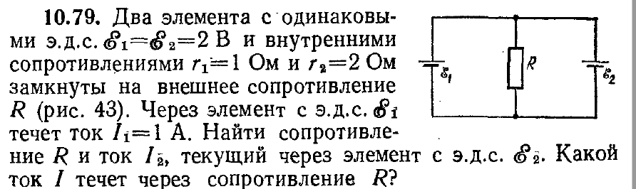



**№90.**

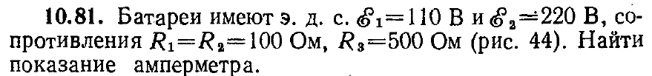

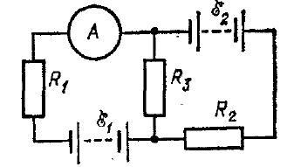 

**№91.**

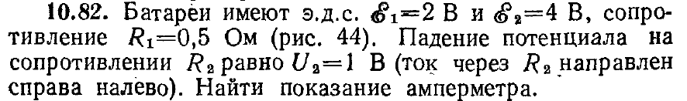

** **

**№92.**

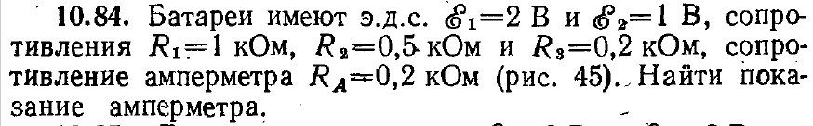

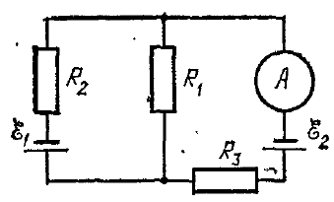 

**№93.**







**№94.**



**См. схему к №93.**



**№95.**



**См. схему к №93.**



**№96.**



** **

**№97.**





**См. схему к №96.**



**№98.**





** **

**№99.**



** **

**№100.**

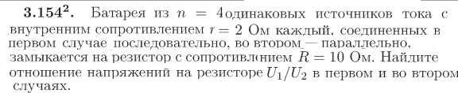

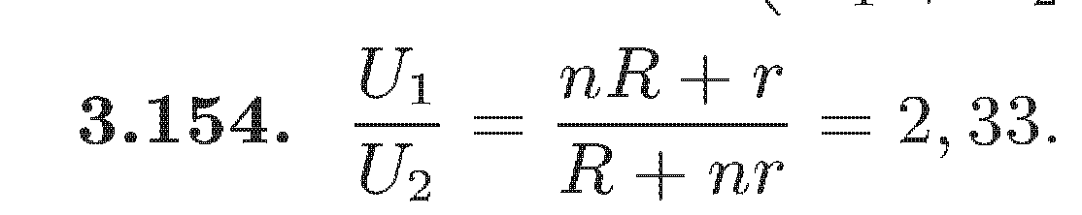

**№101.**

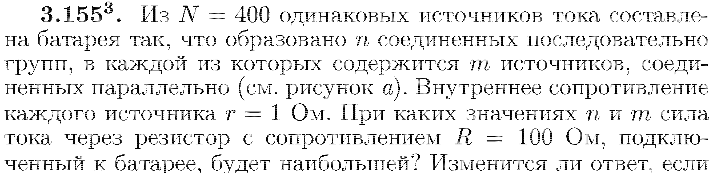



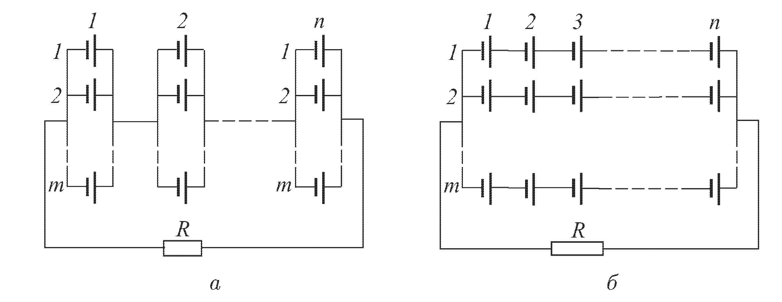



**№102.**

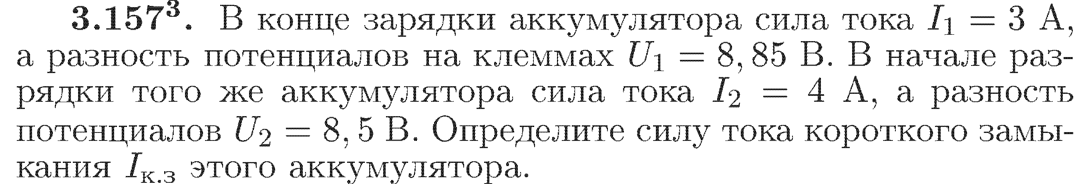

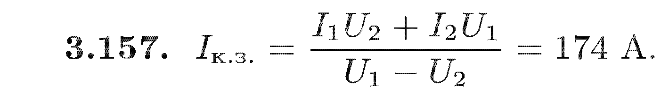

**№103.**

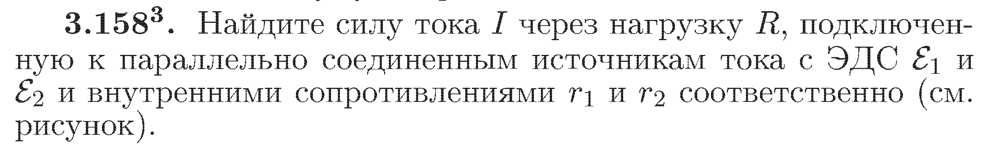

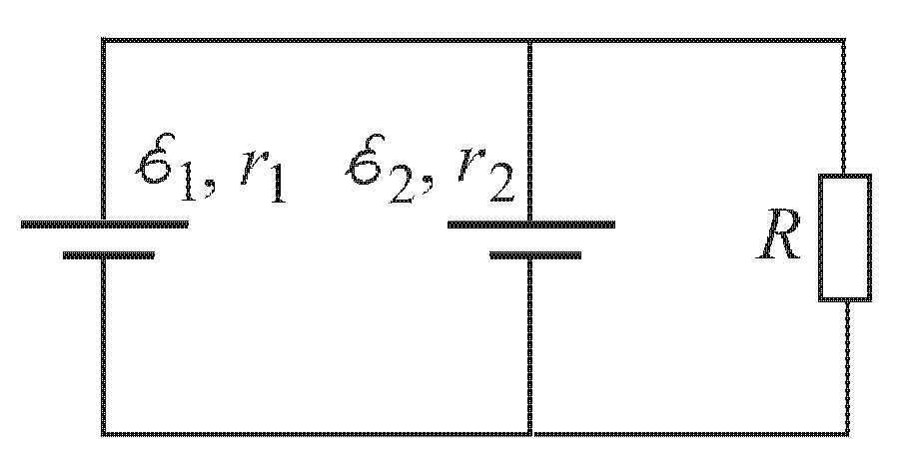 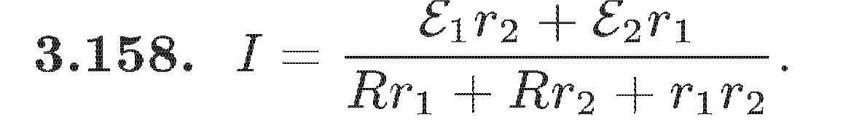

**№104.**

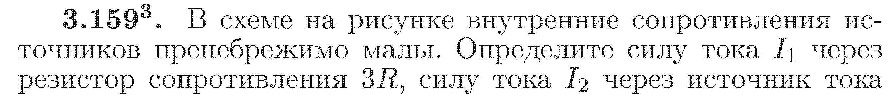



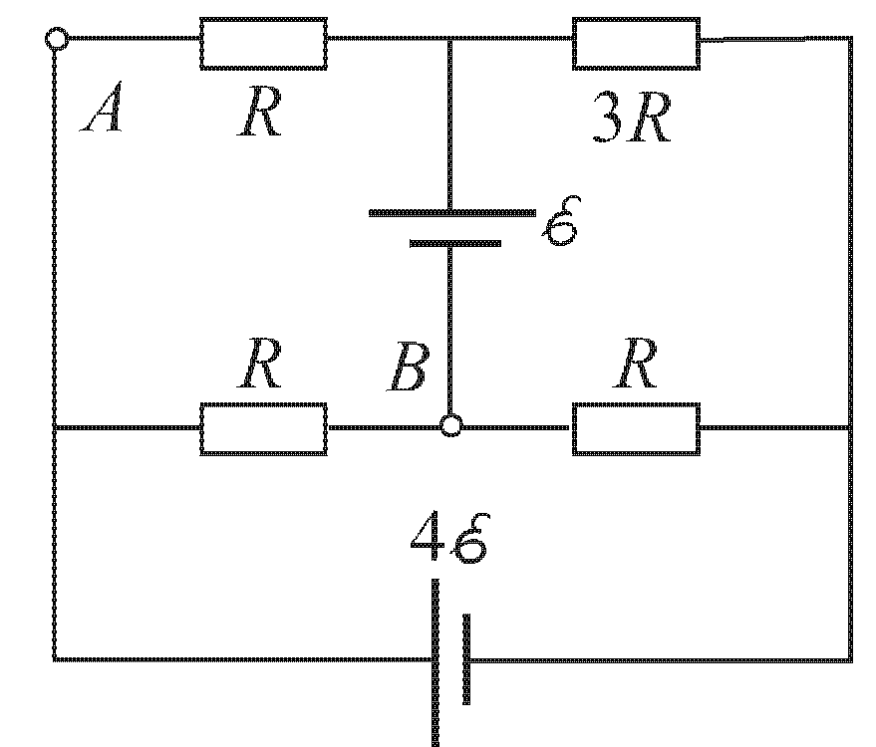 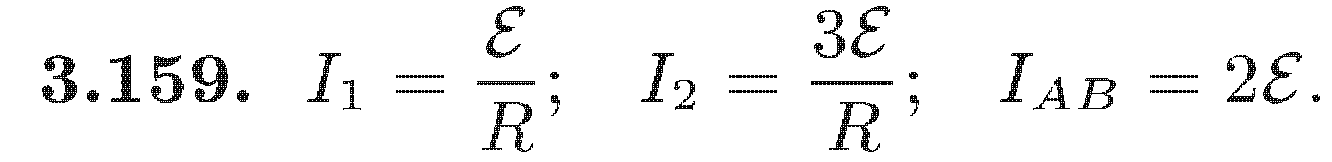

**№105.**

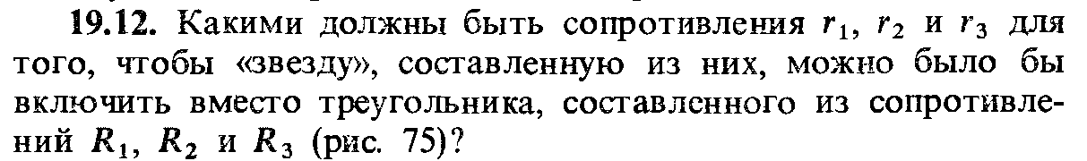

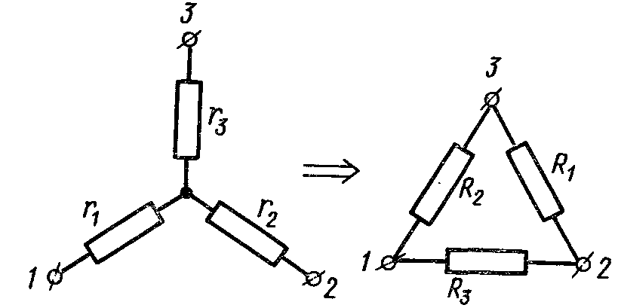



**№106.**

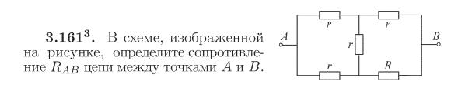

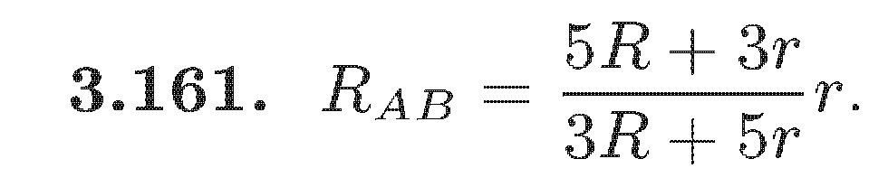

**Конденсаторы и нелинейные элементы в электрических цепях**

**постоянного тока.**

**№107.**

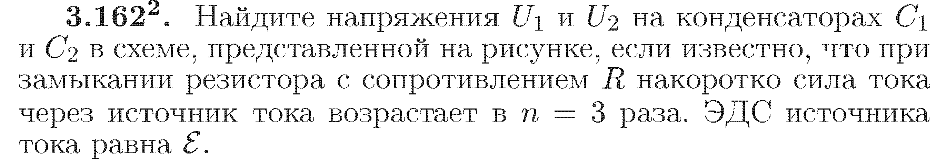

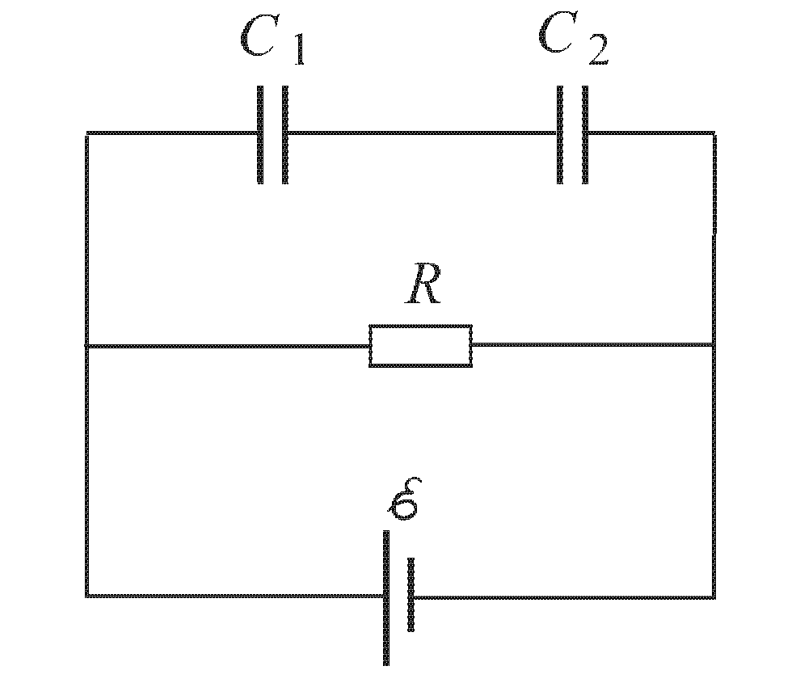 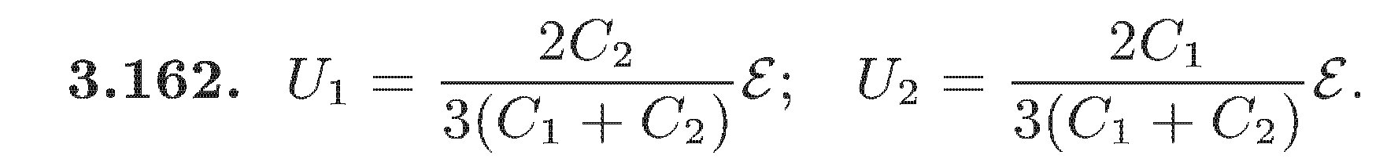

**№108.**

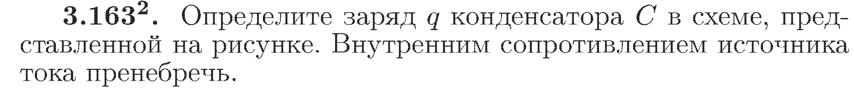

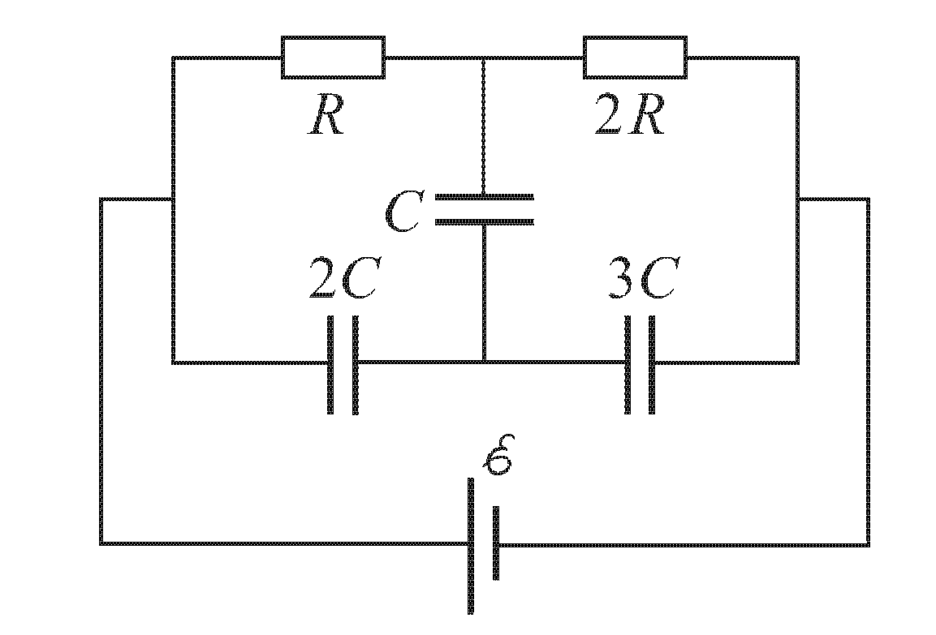 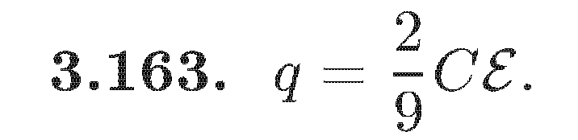

**№109.**

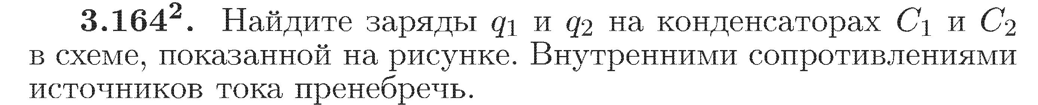

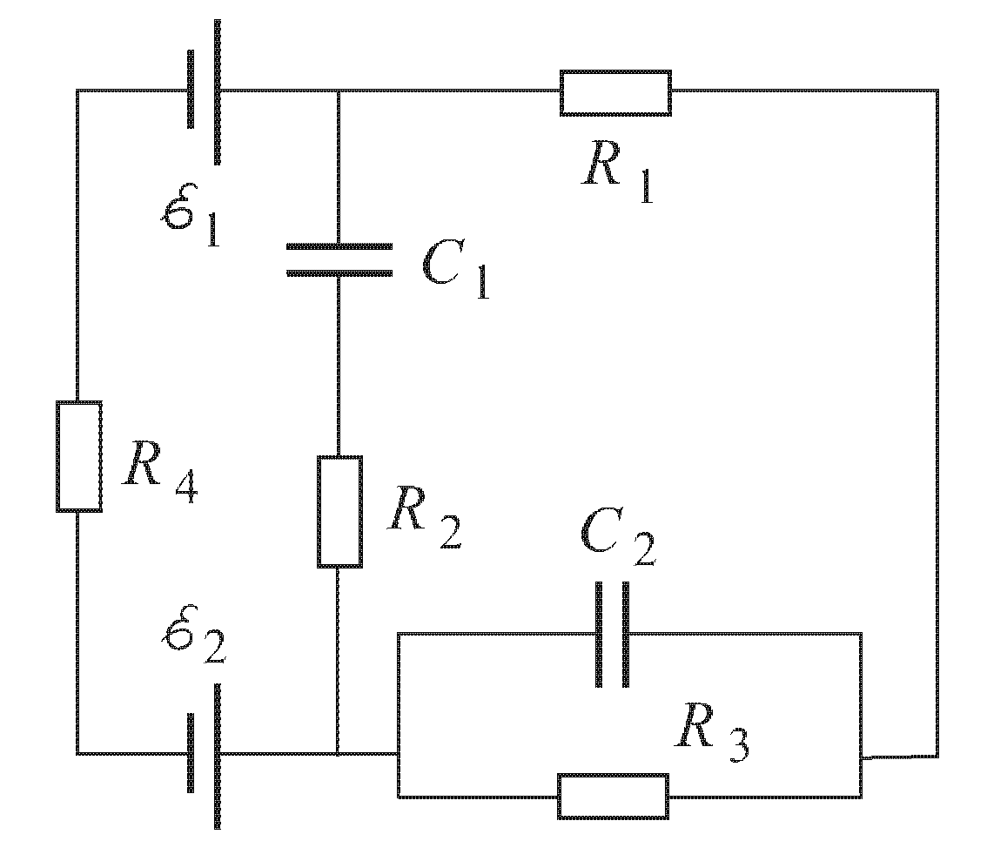



**№110.**

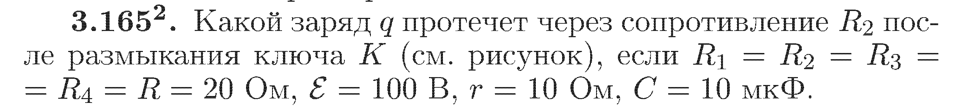

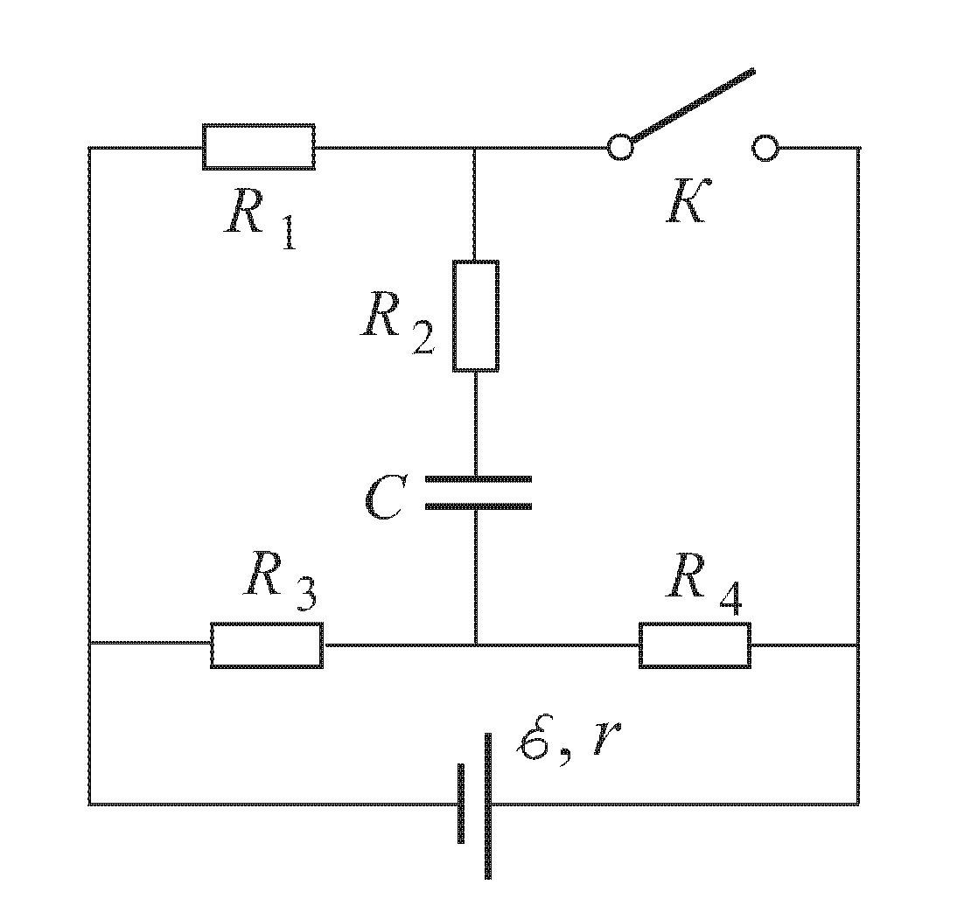 

**№111.**



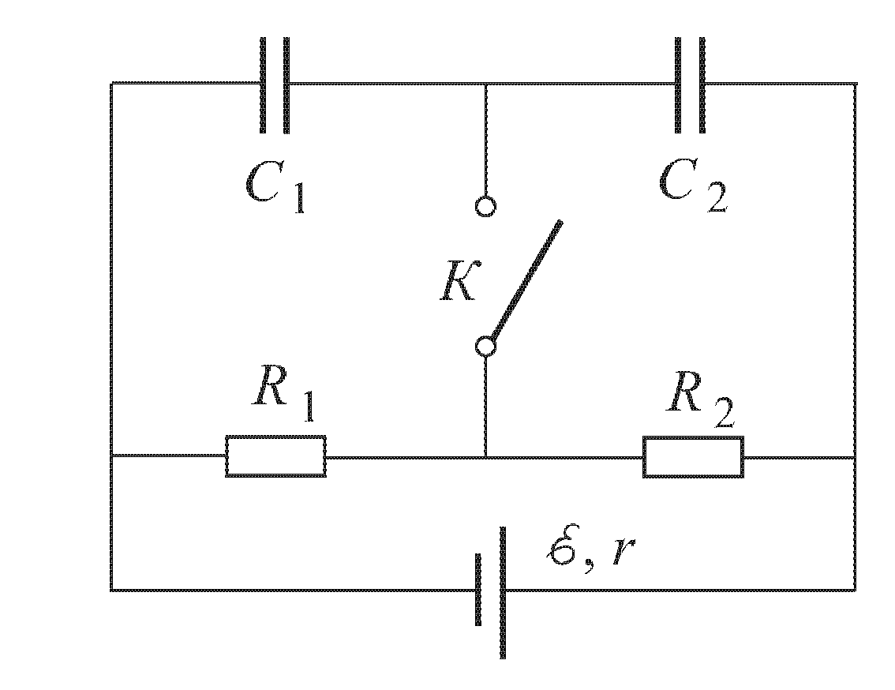 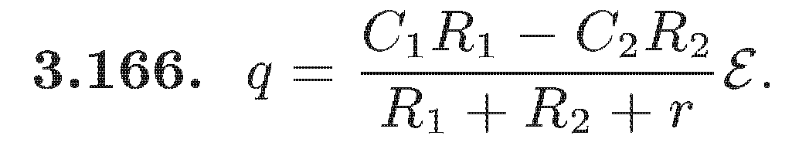

**№112.**

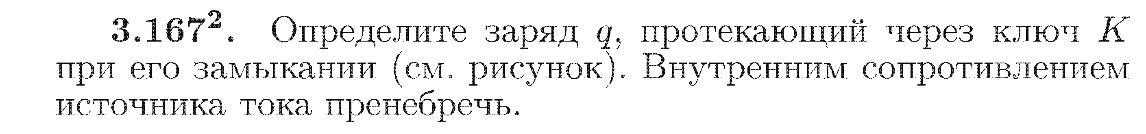

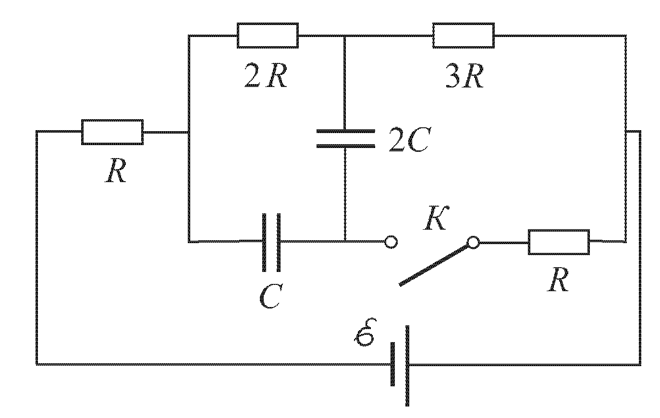 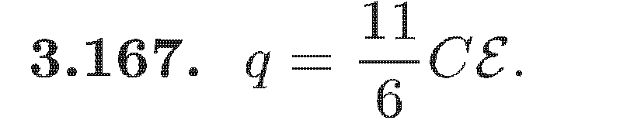

**№113.**

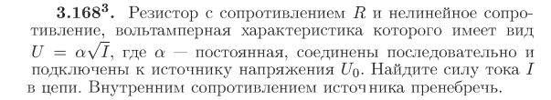

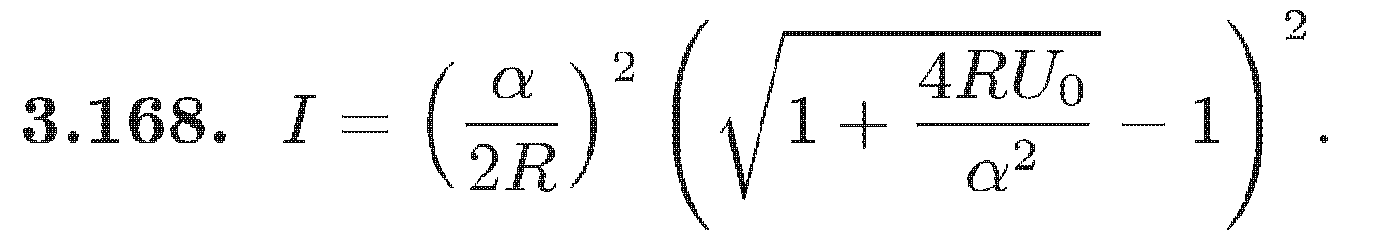

**№114.**

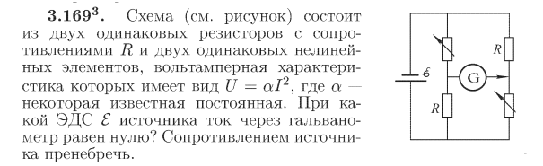

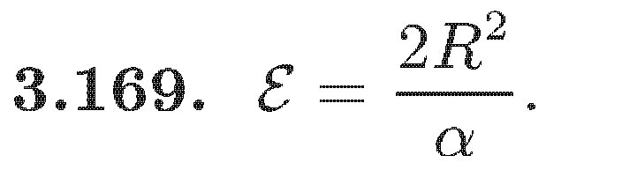

**№115.**

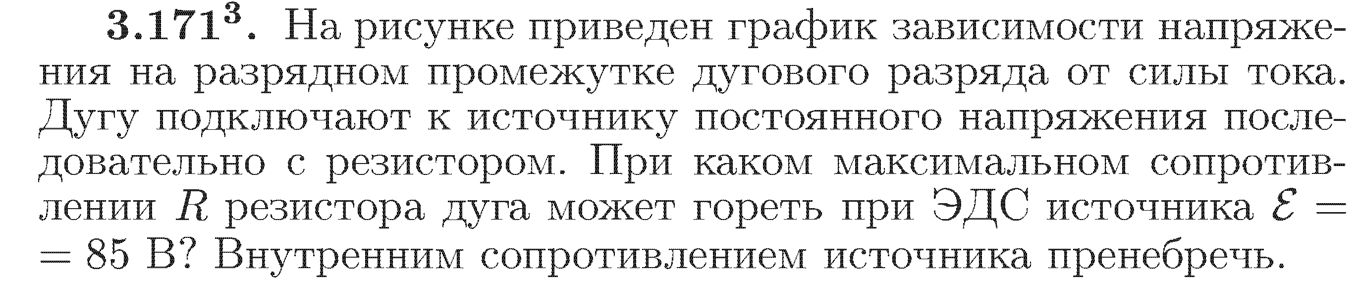

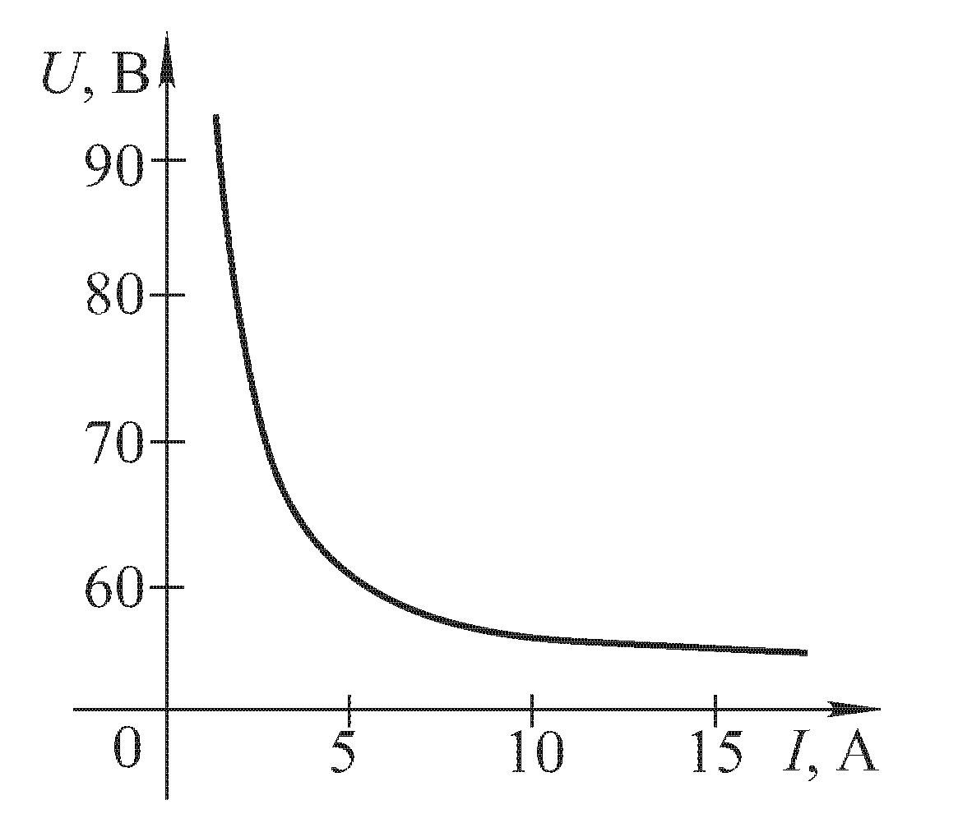 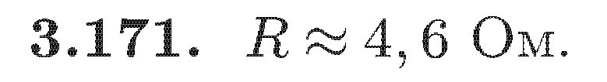

**№116.**

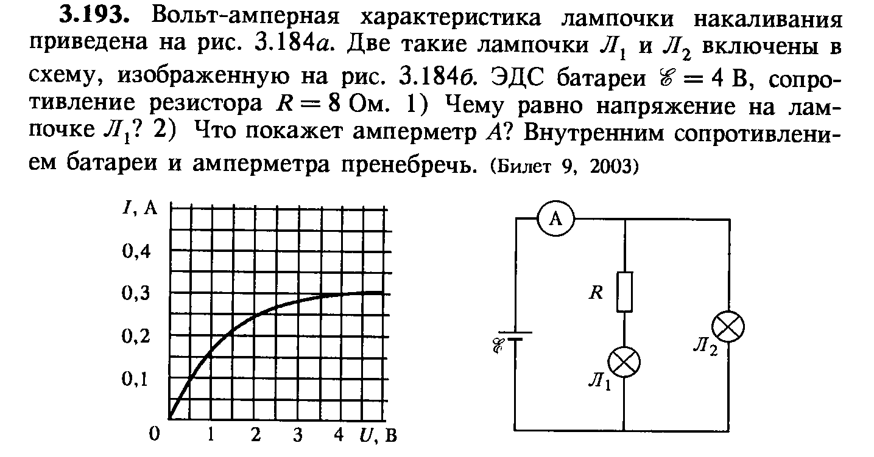



**№117.**

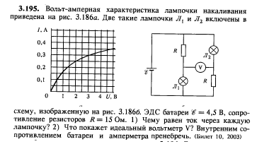



**№118.**

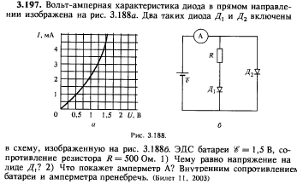

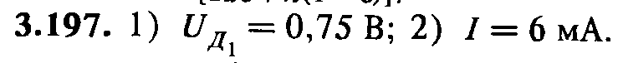

**№119.**

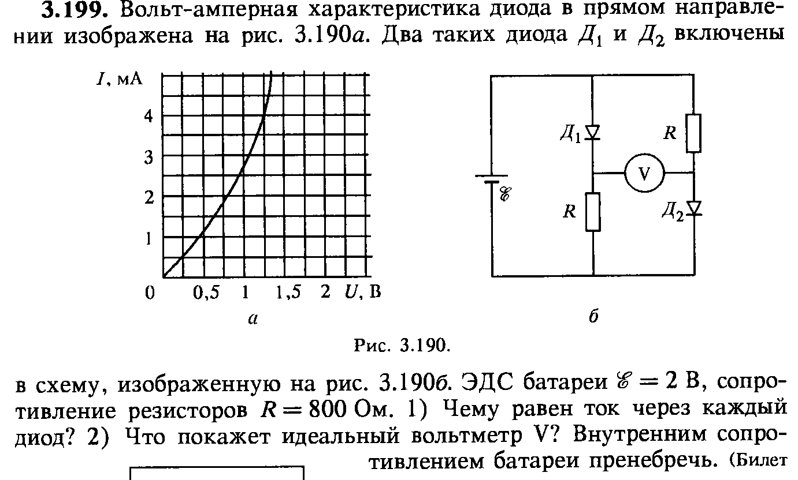



**Электрический ток в различных средах.**

**Сила тока** — скалярная физическая величина, определяемая отношением заряда Δq, проходящего через поперечное сечение проводника за некоторый промежуток времени Δt, к этому промежутку времени.

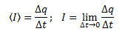

Рассмотрим, как зависит сила тока от скорости упорядоченного движения свободных зарядов.

Выделим участок проводника площадью сечения S и длиной Δl (рис. 1). Заряд каждой частицы q0. В объеме проводника, ограниченном сечениями 1 и 2, содержится nSΔl частиц, где n — концентрация частиц. Их общий заряд 

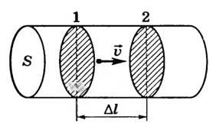

Если средняя скорость упорядоченного движения свободных зарядов **V**,  то за промежуток времени Δt = $\frac{∆l}{v}$ все частицы, заключенные в рассматриваемом объеме, пройдут через сечение 2. Поэтому сила тока:

I = $\frac{∆q}{∆t}$ = $q_{0}$ nSv

Таким образом, сила тока в проводнике зависит от заряда, переносимого одной частицей, их концентрации, средней скорости направленного движения частиц и площади поперечного сечения проводника.

**Плотность тока** j — это векторная физическая величина, модуль которой определяется отношением силы тока I в проводнике к площади S поперечного сечения проводника, т.е.

J = $\frac{I}{S}$ = $q_{0}$ nv

Согласно закону Ома I = $\frac{U}{R}$ = $\frac{US}{ρl}$, где ρ - удельное сопротивление проводника.

Так как поле в проводнике однородно, то его напряженность Е = $\frac{U}{l}$, и тогда

J = γE, где γ = $\frac{1}{ρ}$- удельная проводимость проводника.

Если электрический ток проходит по неподвижному омическому проводнику, то вся работа по перемещению заряда идет на его нагревание. Тепловую мощность, выделяемую на проводнике в этом случае можно рассчитать следующим образом:

P = γ $E^{2}$

**Первый закон Фарадея** (первый закон электролиза): масса М вещества, выделившегося на электроде, прямо пропорциональна электрическому заряду Q, прошедшему через электролит:

М = kQ;

коэффициент пропорциональности к называют электрохимическим эквивалентом вещества.

**Второй закон Фарадея** (второй закон электролиза): электрохимический эквивалент данного вещества пропорционален его химическому эквиваленту Кх:

где F = еNa — постоянная Фарадея. Химическим эквивалентом вещества называют отношение молярной массы данного вещества µ к его валентности Z:

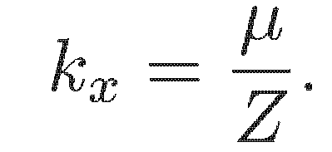

**Объединенный закон Фарадея** (объединенный закон электролиза):

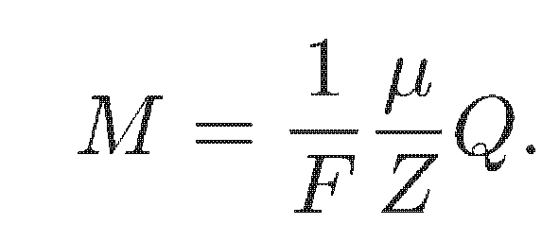

Значения молярных масс µ веществ и валентностей Z ионов во всех задачах данного раздела следует определять по Периодической таблице элементов Менделеева.

**№120.**





**№121.**





**№122.**





**№123.**





**№124.**





**№125.**





**№126.**





**№127.**

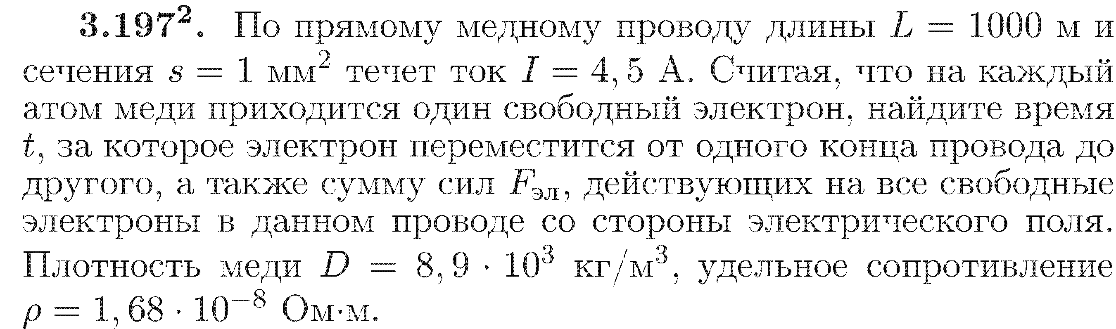

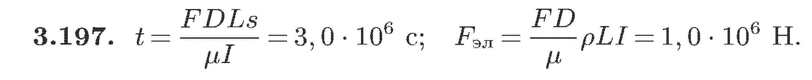

**№128.**



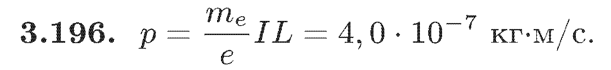

**№129.**

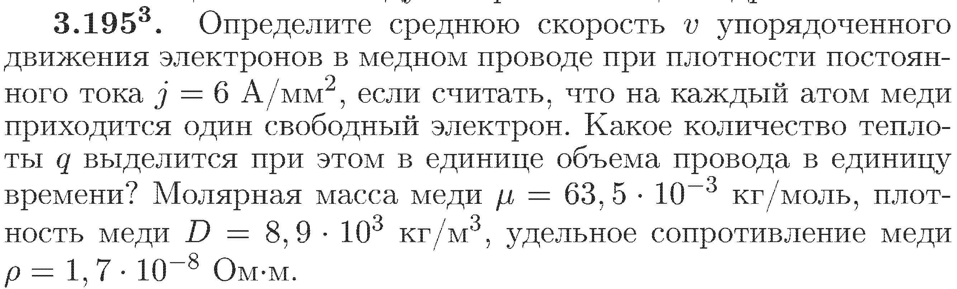



**№130.**

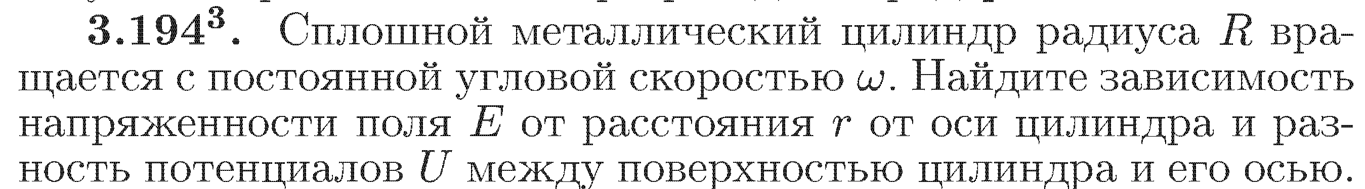

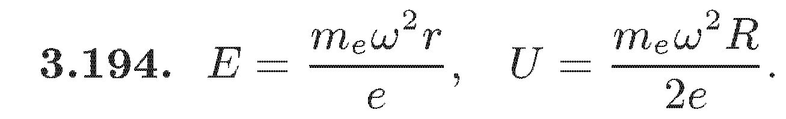

**№131.**

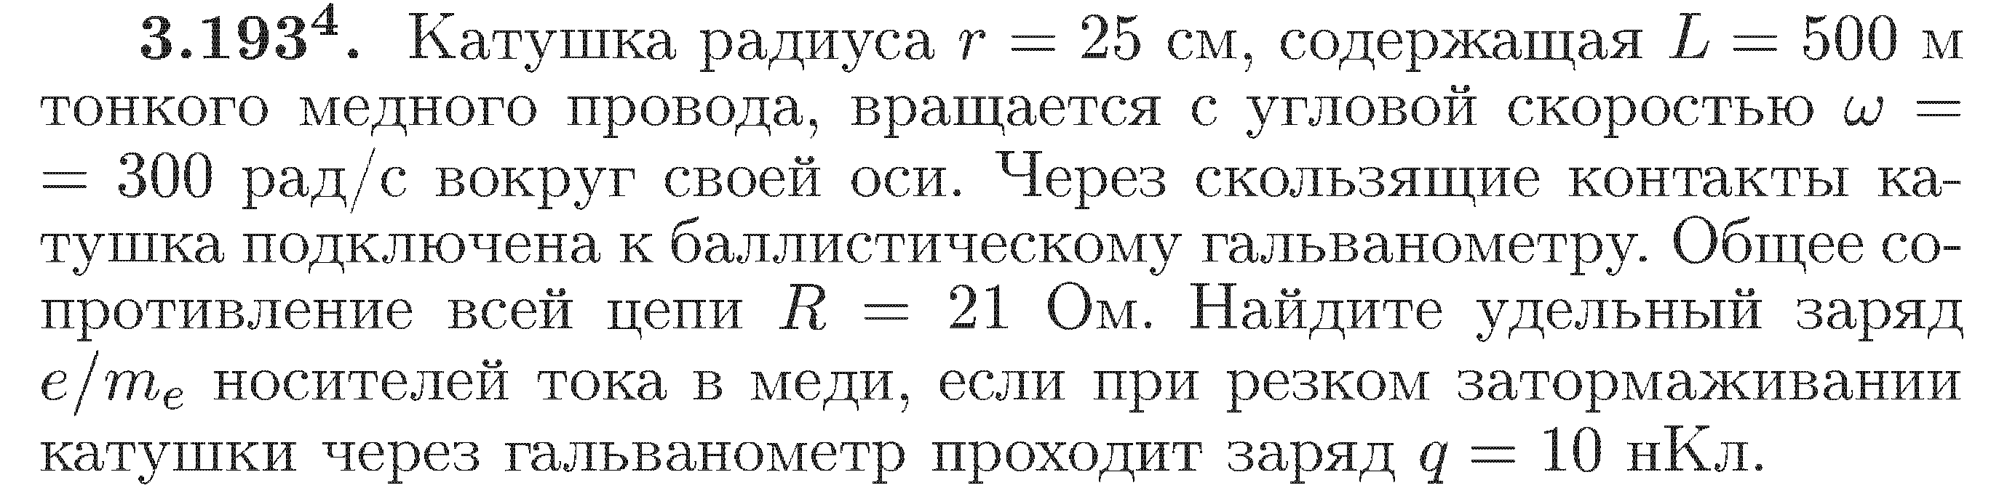



**№132.**

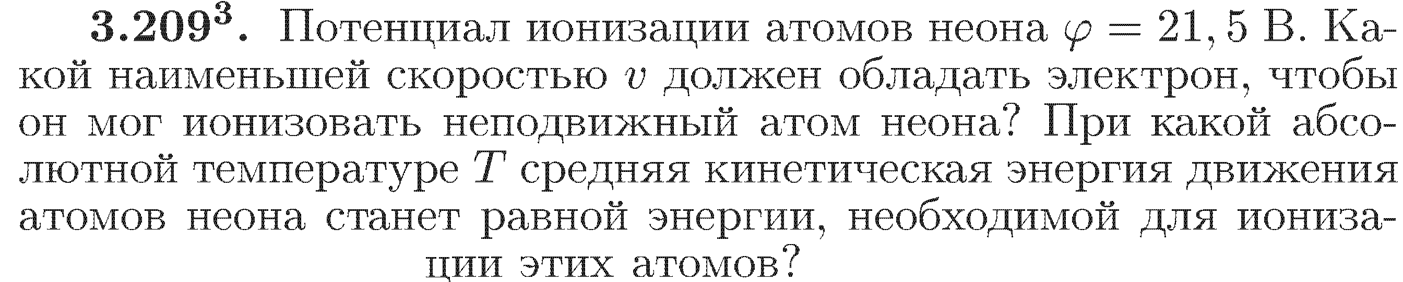

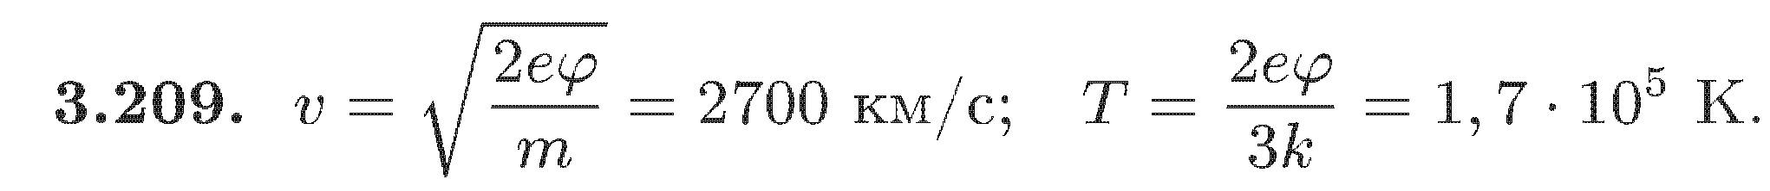

**№133.**

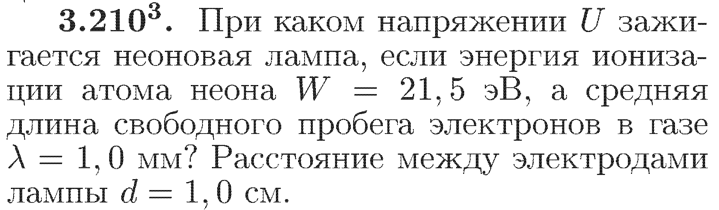

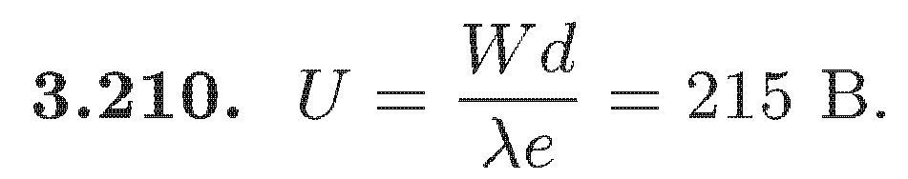

**№134.**

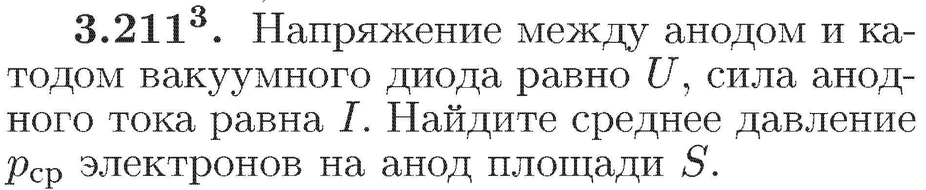

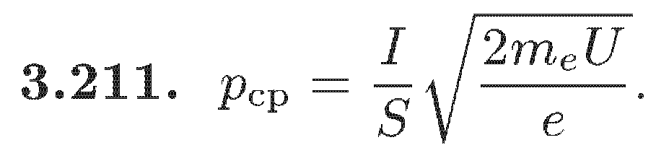

**№135.**

